Добавление компьютера клиента в домен

WORLDSKILLS RUSSIA

МОКВА 2018

WORLDSKILLS RUSSIA

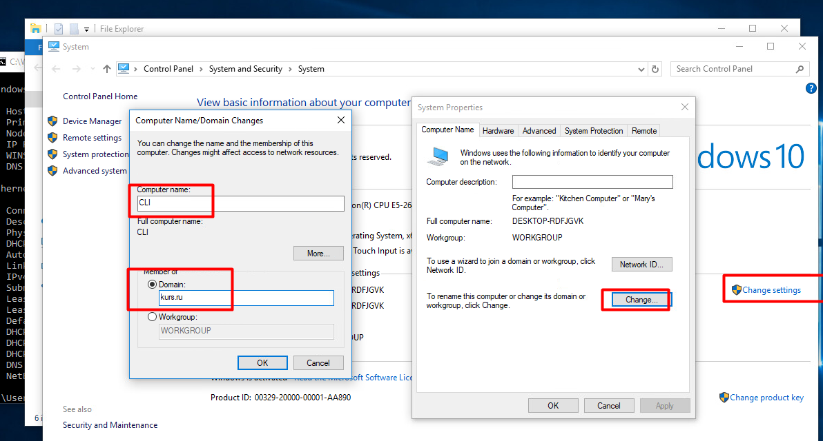

## 6.3 Развертывание дополнительных инфраструктурных служб

### 6.3.1 Роль iSCSI

Установка роли iSCSI на сервере

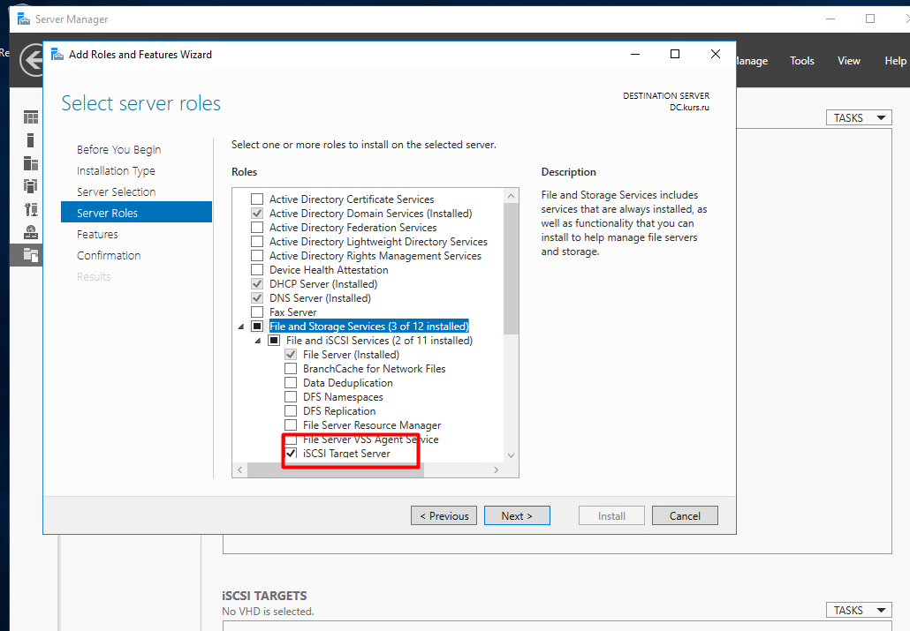

Создание iSCSI таргита и виртуального диска для хоста ESXi

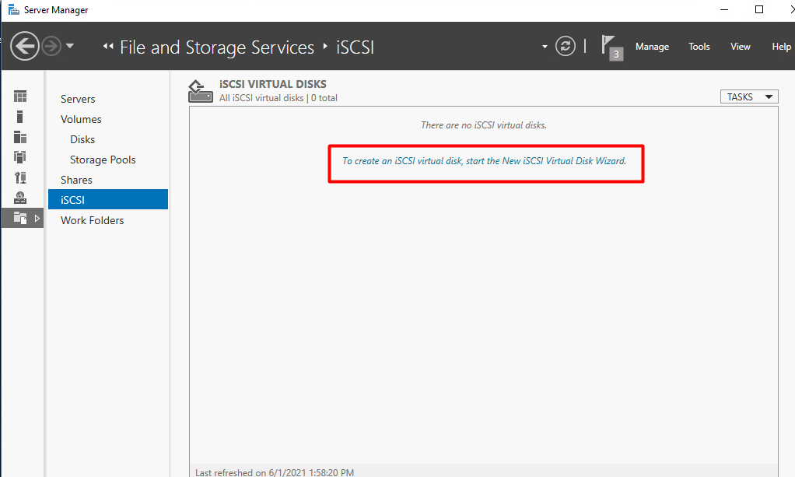

Указание директории для хранение виртуального диска iSCSI

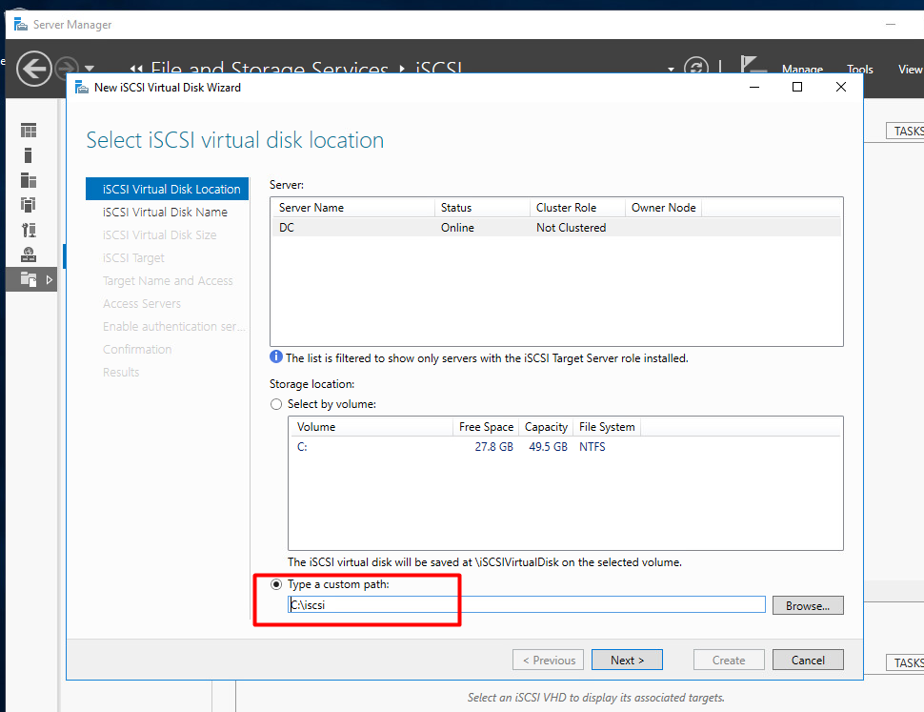

Указание имени виртуального диска

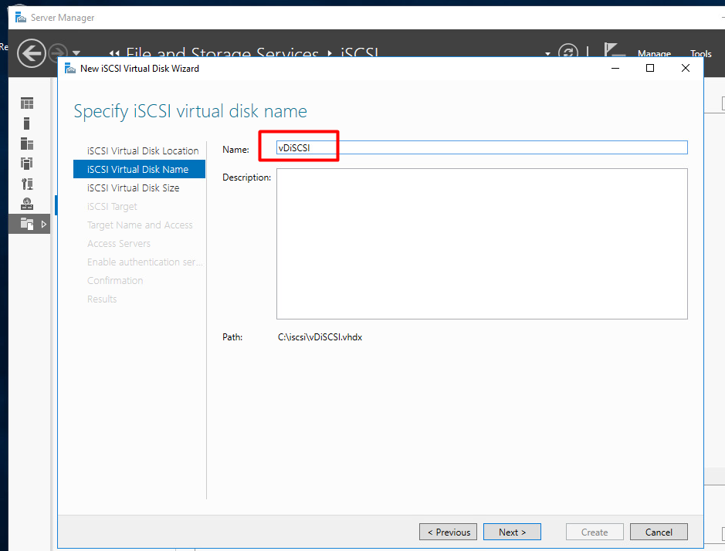

Указание размера и типа хранения

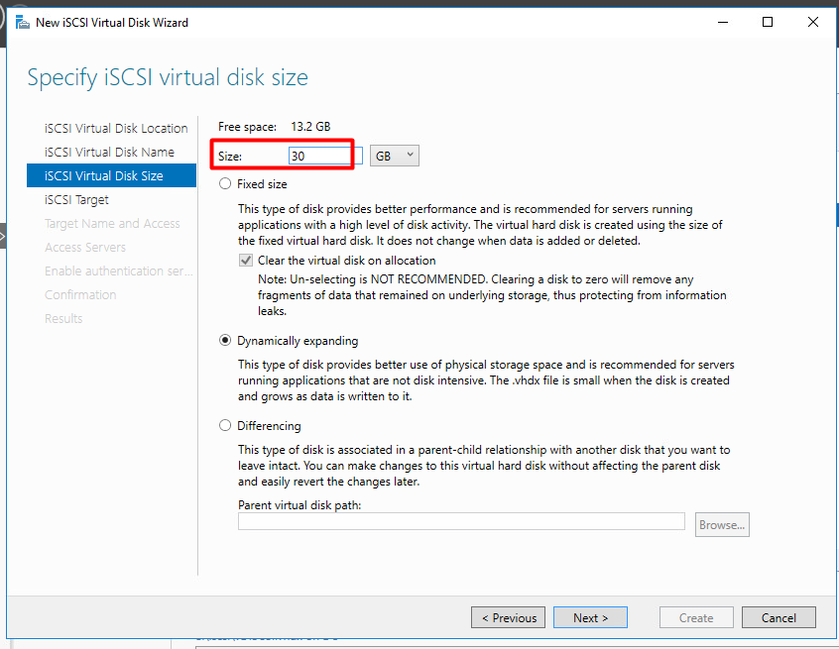

Создание нового таргета для подключения

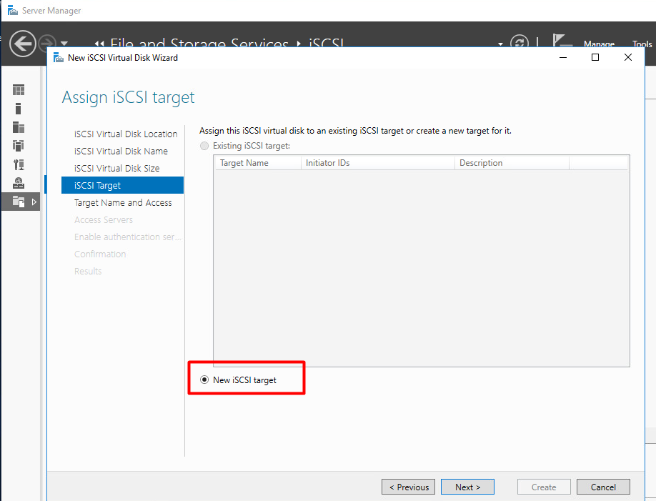

Тип и способ подключения для хостов

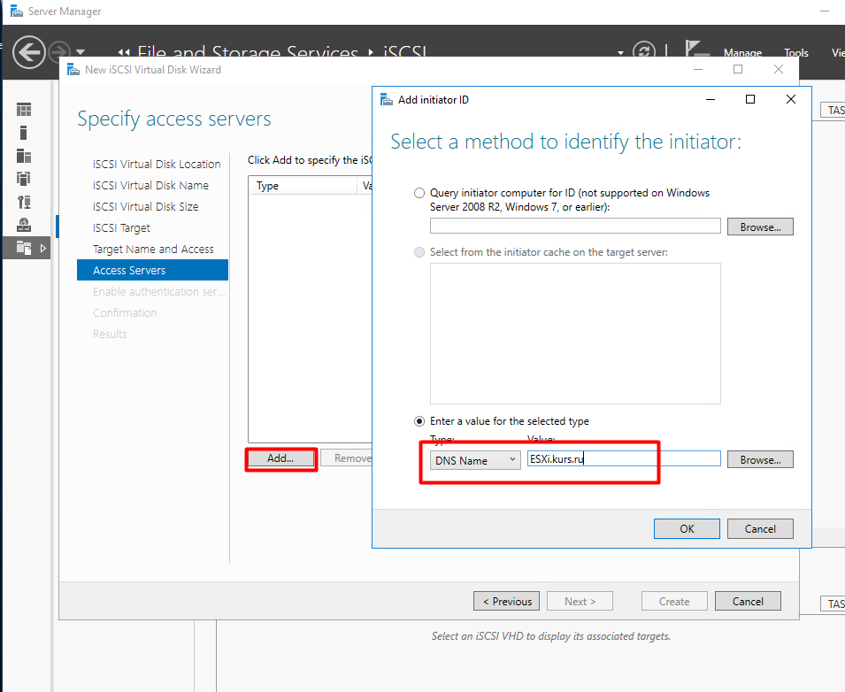

### 6.3.2 Роль AD CS

Установка роли AD CS производится аналогично как и AD DS и будет служить для выдачи сертификатов

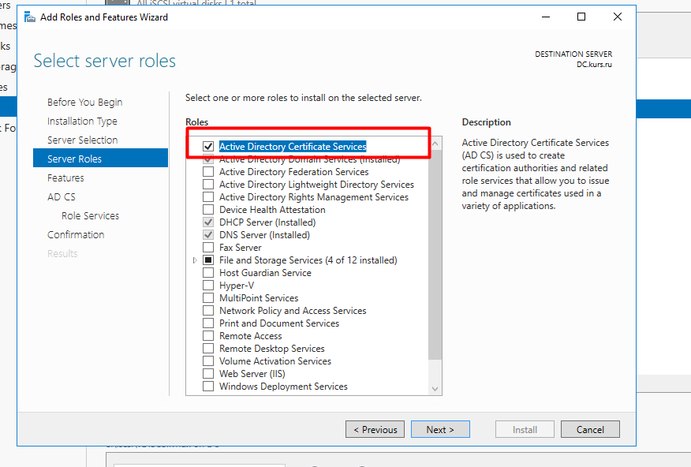

При установки роли установим так же дополнительно Web Enrollment для подписи запросов через браузер

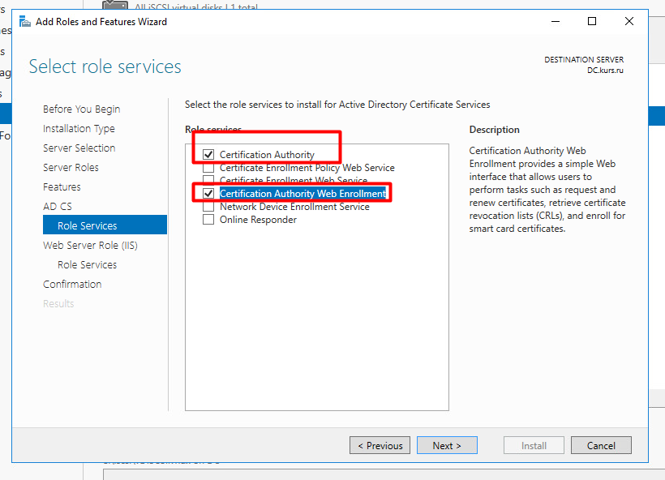

Будем использовать Enterprise CA для связки с доменам и доступу к распространению шаблонов внутри домена

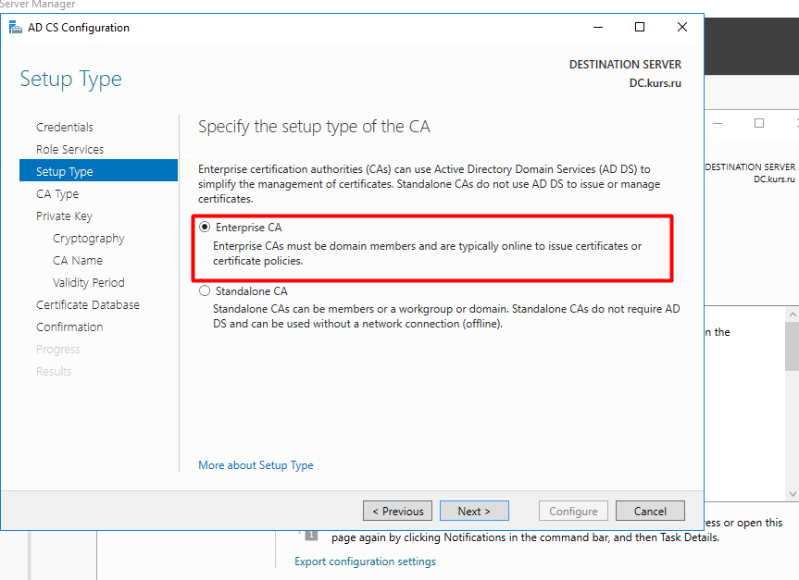

Тип центра сертификации будет корневым

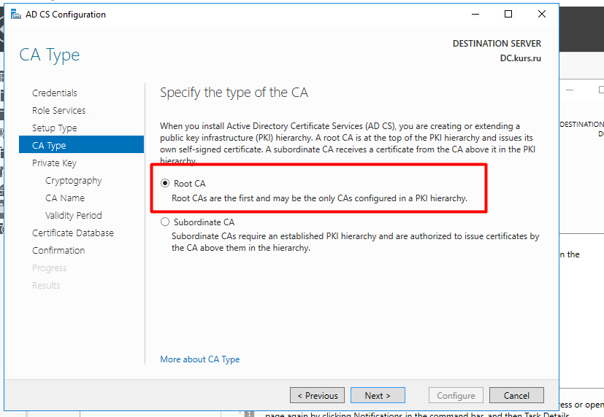

Сказываем срок жизни корневого сертификата

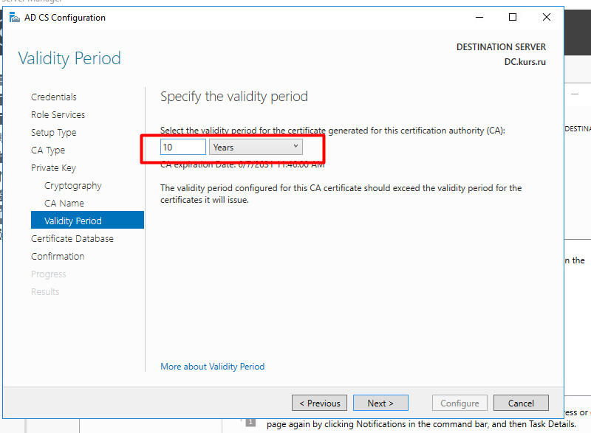

**Задание по разделу.**

1. Задайте имена для виртуальных машин
2. Задайте IP адресацию в соответствии с таблицей 1
3. Настройте ip forwarding на LIN1
4. Настройте NAT на LIN1 и firewall на всех VM
5. Установите vim и curl

**Место для заметок**

|  |
| --- |
|  |
|  |
|  |
|  |
|  |
|  |
|  |
|  |
|  |
|  |
|  |
|  |
|  |
|  |
|  |
|  |
|  |
|  |
|  |
|  |
|  |
|  |
|  |
|  |
|  |
|  |
|  |
|  |
|  |
|  |
|  |
|  |
|  |
|  |

# Раздел 7. Платформы виртуализации

## 7.1 Обзор типовых компонентов информационной инфраструктуры. Сертификация и траектория развития

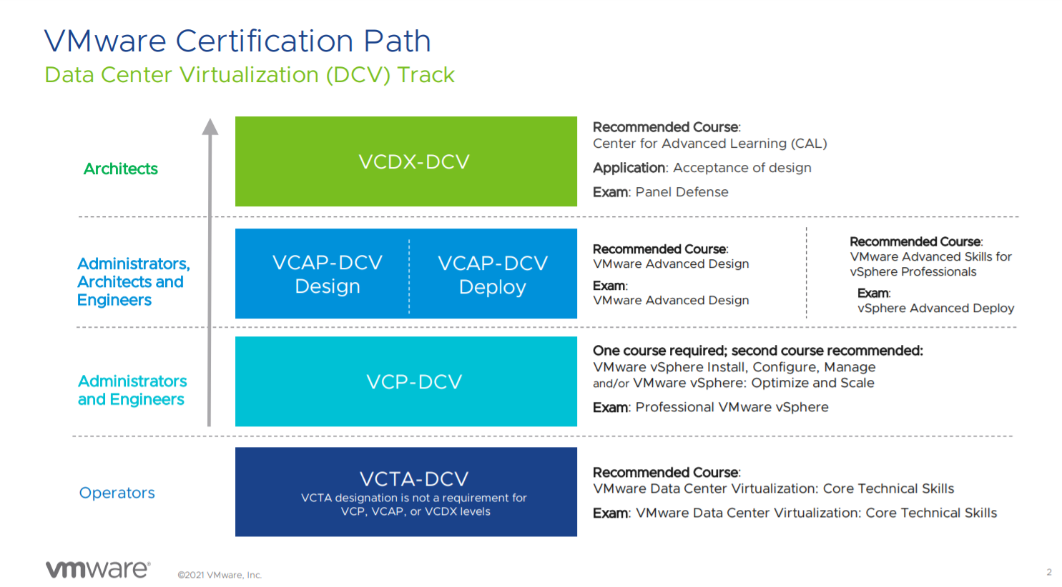

|  |  |  |
| --- | --- | --- |
| **Certification – VMware** |  | **VMware Certification** |
| C:\Users\MGMT\AppData\Local\Microsoft\Windows\INetCache\Content.Word\qrcode_www.vmware.com.png |  | C:\Users\MGMT\AppData\Local\Microsoft\Windows\INetCache\Content.Word\qrcode_www.vmware.com (1).png |
| **VMware Customer Connect Learning** |  | **VMware | Hands-on Labs** |
| qrcode_learning |  | qrcode_labs |

## 7.2 Запуск платформы виртуализации

### 7.2.1 Рекомендации перед установкой VMware

Убедитесь будет ли ваше оборудование поддерживать ESXi это необходима для того что бы корректно работали драйверы и была возможность для обращения за поддержкой на сайт VMware



Также будет необходим дистрибутив VMware vSphere Hypervisor (ESXi ISO) image

Пробную версию можно получить на сайте VMware

<https://www.vmware.com/try-vmware.html>



Требования к оборудованию ESXi:  
ESXi 7.0 требует хоста как минимум с двумя ядрами ЦП.  
ESXi 7.0 поддерживает широкий спектр многоядерных 64-разрядных процессоров x86.  
ESXi 7.0 требует, чтобы бит NX / XD был включен для ЦП в BIOS.  
ESXi 7.0 требует минимум 4 ГБ физической ОЗУ. Предоставьте не менее 8 ГБ ОЗУ для запуска виртуальных машин в типичных производственных средах.  
Один или несколько гигабитных или более быстрых контроллеров Ethernet.

ESXi 7.0 требует загрузочного диска объемом не менее 8 ГБ для устройств USB или SD и 32 ГБ для устройств других типов, таких как HDD, SSD или NVMe.

### 7.2.2 Установка VMware ESXi

Вы можете запустить сценарий установки или обновления если вам может потребоваться указать параметры для доступа к файлу кикстарта нажав сочетание клавиш Shift + O.   
Нажав ENTER или дождаться автоматической загрузки дистрибутива продолжиться процесс установки.  
На втором этапе вам еще раз будет предложенное проверить характеристики своего сервера на совместимость что является очень важным шагом так как в некоторых случаях может понадобиться собирать не авторизованной бандел для совместимости и корректной работы всех компонентов

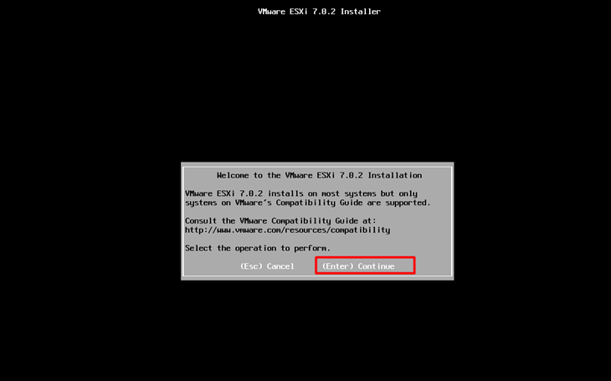

На третьем этапе вам предлагают ознакомится с лицензионным соглашением компании VMware

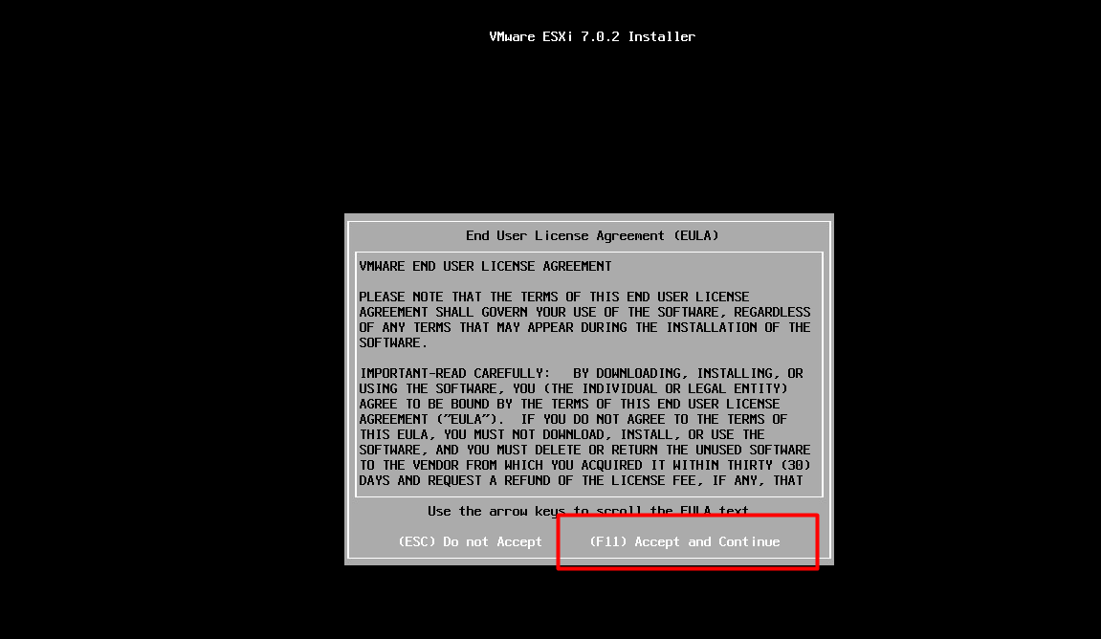

На четвертом шаге начнется этап сканирования доступных девайсов для установки VMware ESXi

На сегодняшней день компания VMware поддерживает огромное количество способов установки дистребутива на разные носители

На виртуальном стенде подключен диск размером 20 GB для комфортной работы на котором будет располагаться только разделы отвечающие за работу ESXi

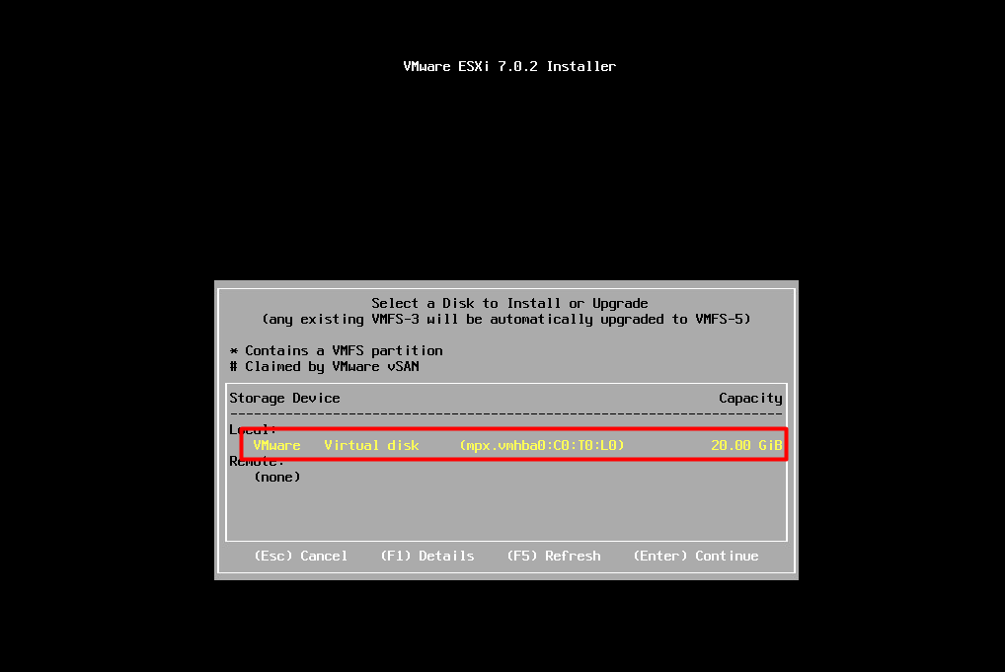

Также предлагается выбор раскладки для ввода с клавиатуры и Необходимо указать пароль от пользователя root он должен быть крипто стойкий и отвечать требованием безопасности

Пароли ESXi

ESXi применяет требования к паролю для доступа из прямого пользовательского интерфейса консоли, оболочки ESXi, SSH или клиента хоста VMware .

По умолчанию при создании пароля вы должны включать сочетание символов из четырех классов символов: строчные буквы, прописные буквы, цифры и специальные символы, такие как подчеркивание или тире.

По умолчанию длина пароля больше 7 и меньше 40.

Пароли не могут содержать словарное слово или часть словарного слова.

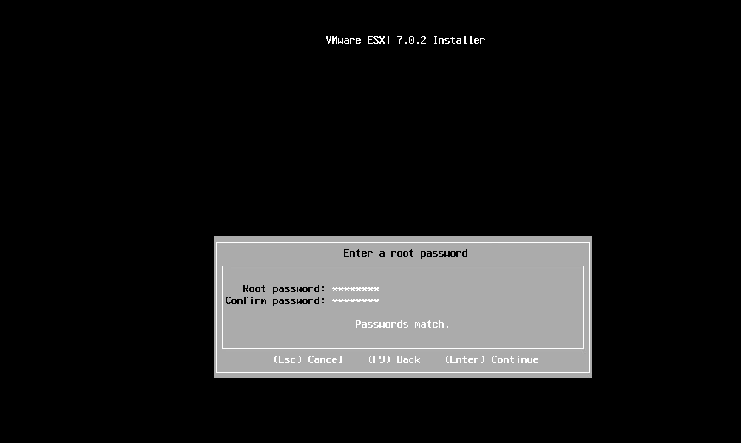

Вы можете вернуться к предыдущем шагам что бы убедиться в достоверности или продолжить процесс установки Процесс установки занимает несколько минут и зависит от скорости носителя на который идет установка

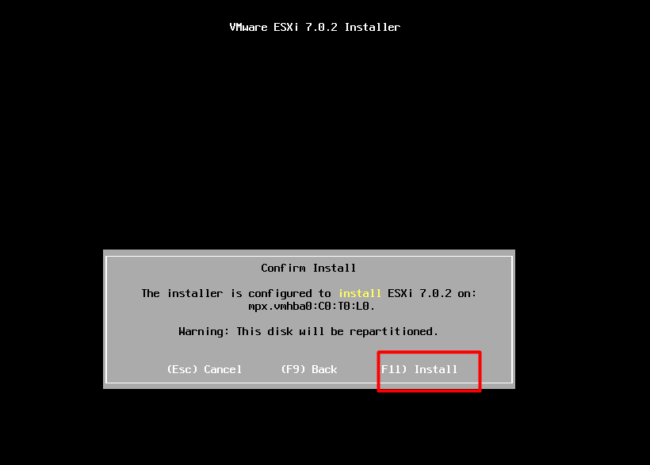

После процесса установки необходимо совершить перезагрузку

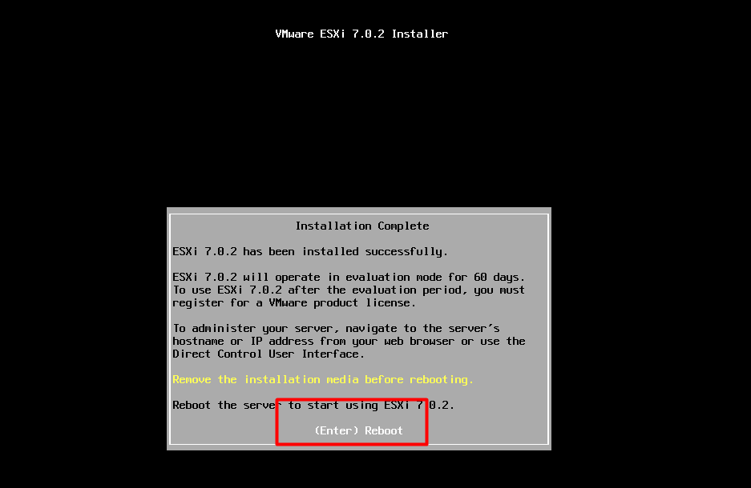

### 7.2.3 Базовая конфигурация

После загрузки вы увидите желто серый экран DCUI — Direct Console User Interface в котором мы продолжим базовую конфигурацию хоста ESXi

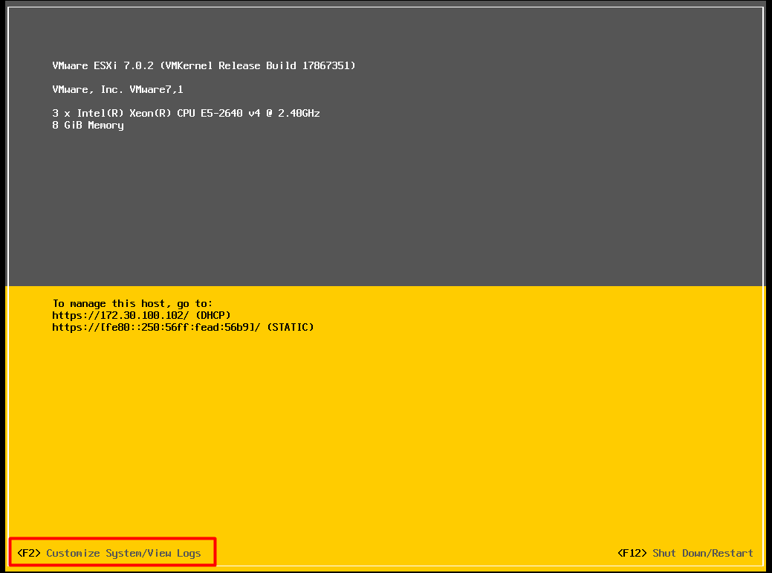

В DCUI изначально перейдем в настройки конфигурации сети управления

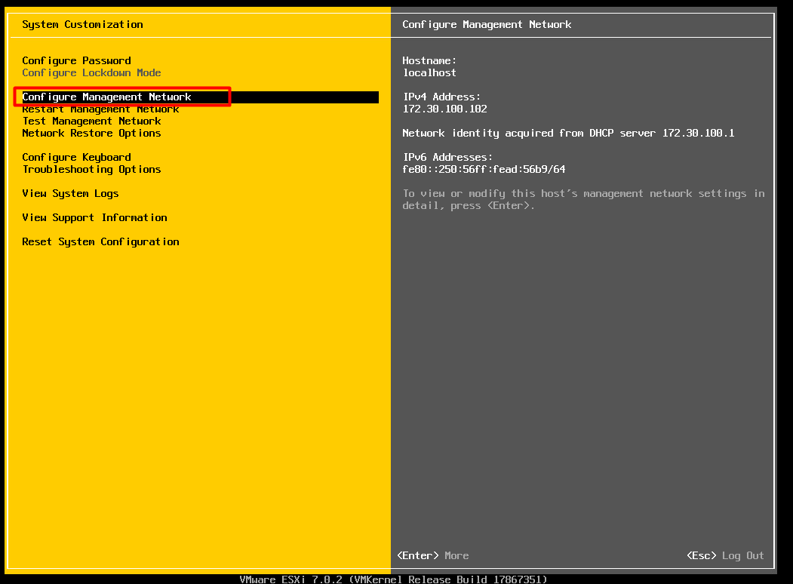

Есть возможность выбора менеджмент адаптера, VLAN и протоколов TCP/IP

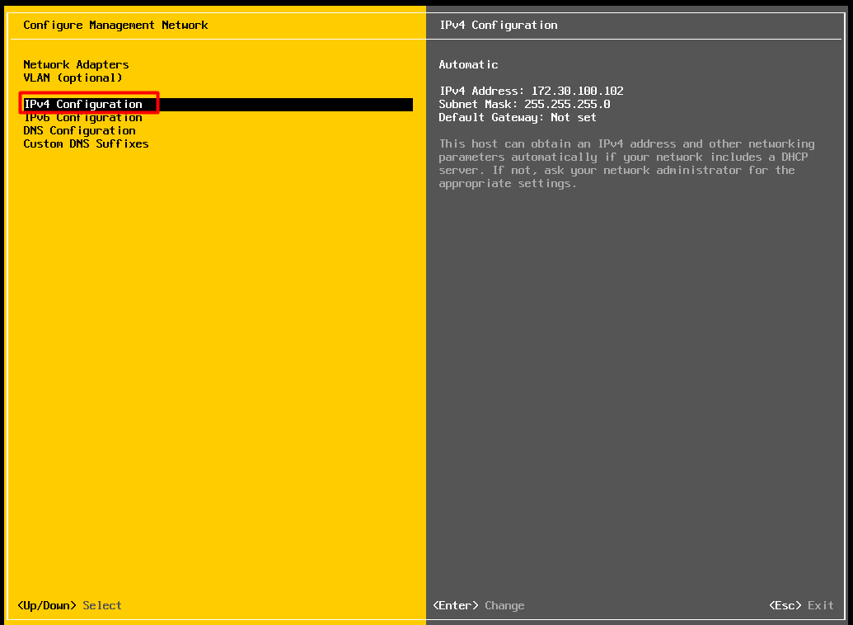

Назначим статический IP адрес по протоколу IPv4

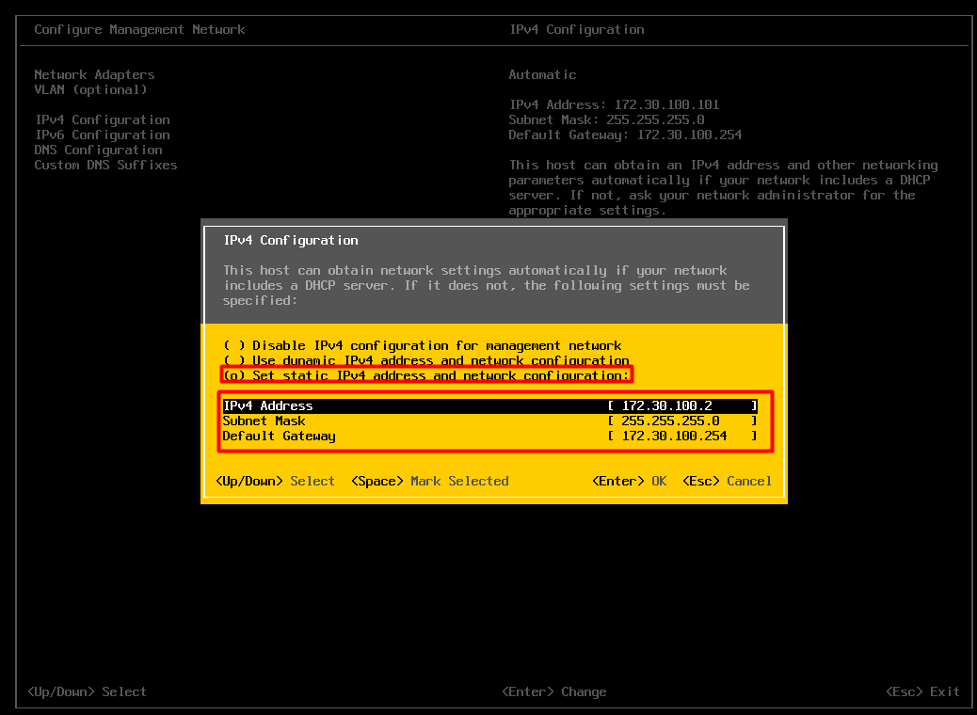

Отключим получение по протоколу IPv6

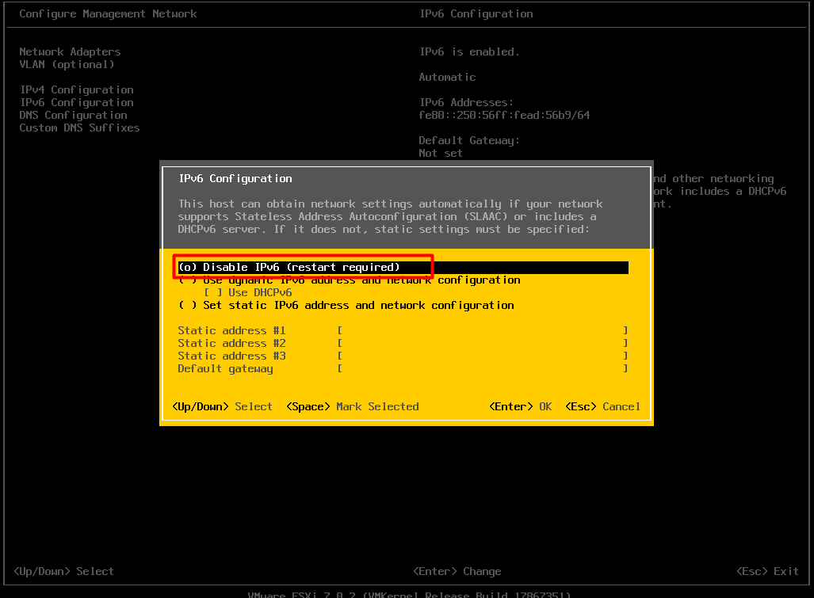

Назначим статическое имя для хоста ESXi и укажем DNS сервер

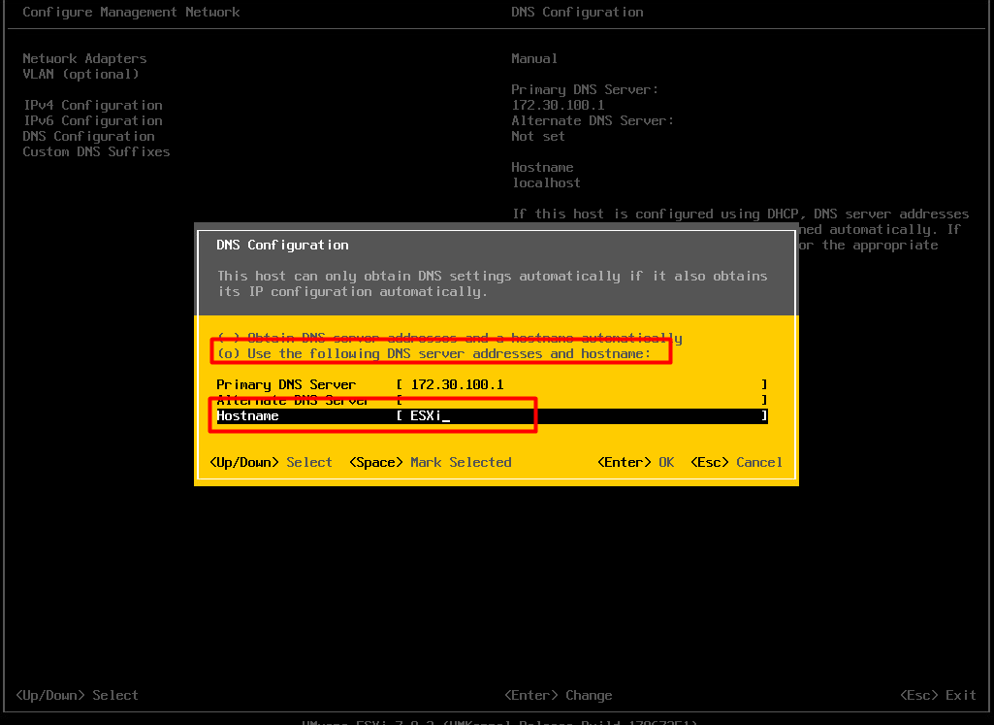

После указание всех конфигураций хост необходимо перезагрузить что бы конфигурации вошли в силу

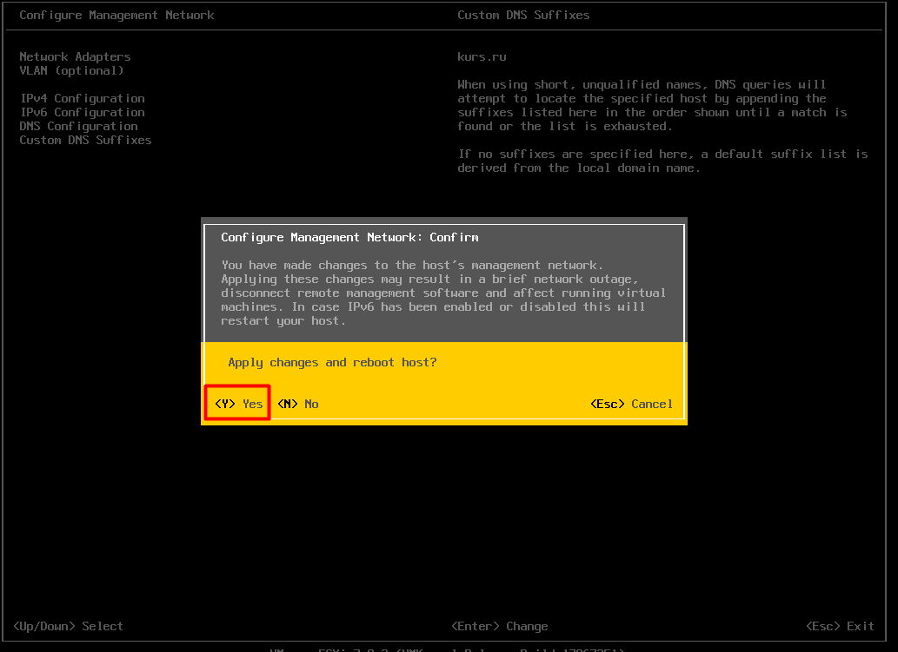

После перезагрузки есть несколько доступов к хосту ESXi такие как

VMware Host Client - это клиент на основе HTML5, который используется для подключения и управления одним хостом ESXi.

Вы можете использовать VMware Host Client для выполнения административных и основных задач по устранению неполадок, и расширенные административные задачи на вашем целевом хосте ESXi. Вы также можете использовать VMware Host

Функции VMware Host Client включают, следующие операции:

Базовые операции виртуализации, такие как развертывание и настройка виртуальных машин различных сложность

Создание и управление сетями и хранилищами данных

Расширенная настройка параметров уровня хоста для повышения производительности

Следующие гостевые операционные системы и версии веб-браузеров поддерживаются для VMware.

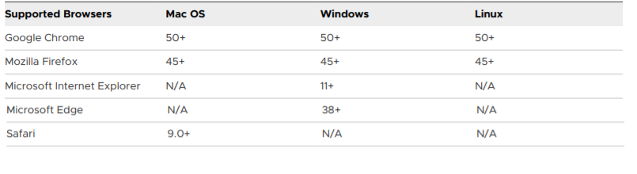

### 7.2.4 Управление средством виртуализации

Используя клиентскую машину для администрирование в веб браузере вводим FQDN хоста ESXi на что увидим сообщение что используемый сертификат не находиться в доверенных

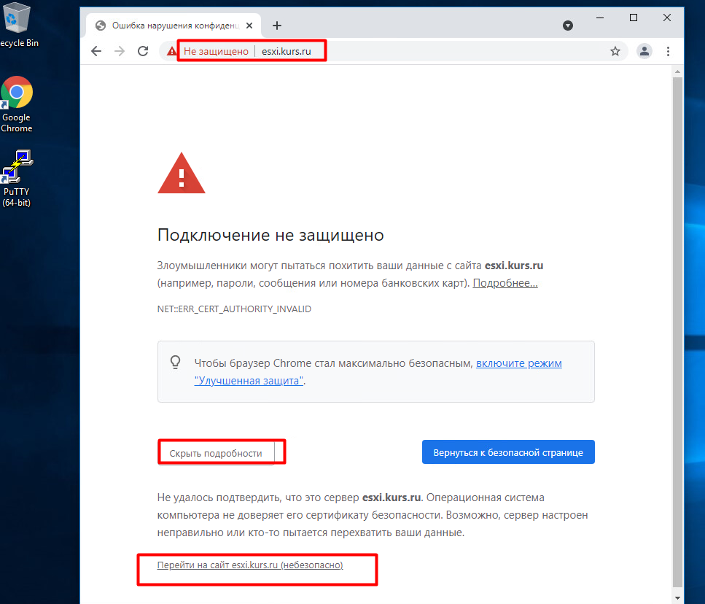

Для аутентификации используем логин и пароль при установки

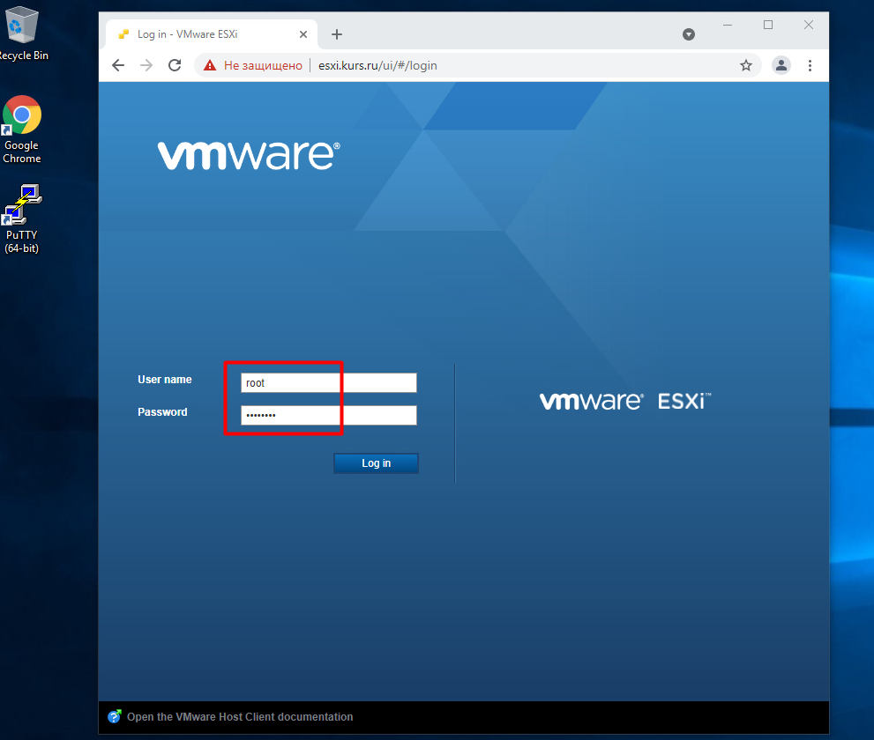

Настройка NTP на хосте ESXi

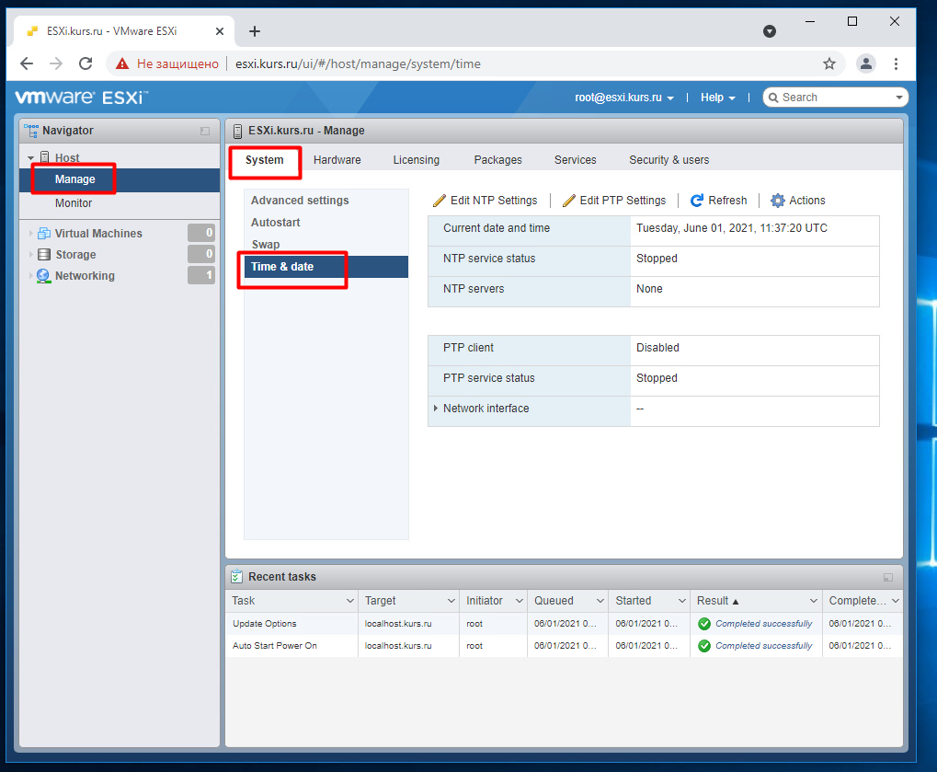

Сконфигурируем что бы время забиралось с контролера домена который мы развернули ранее обратим внимание что Для коррекции времени, изменении часового пояса доступно только в биосе.

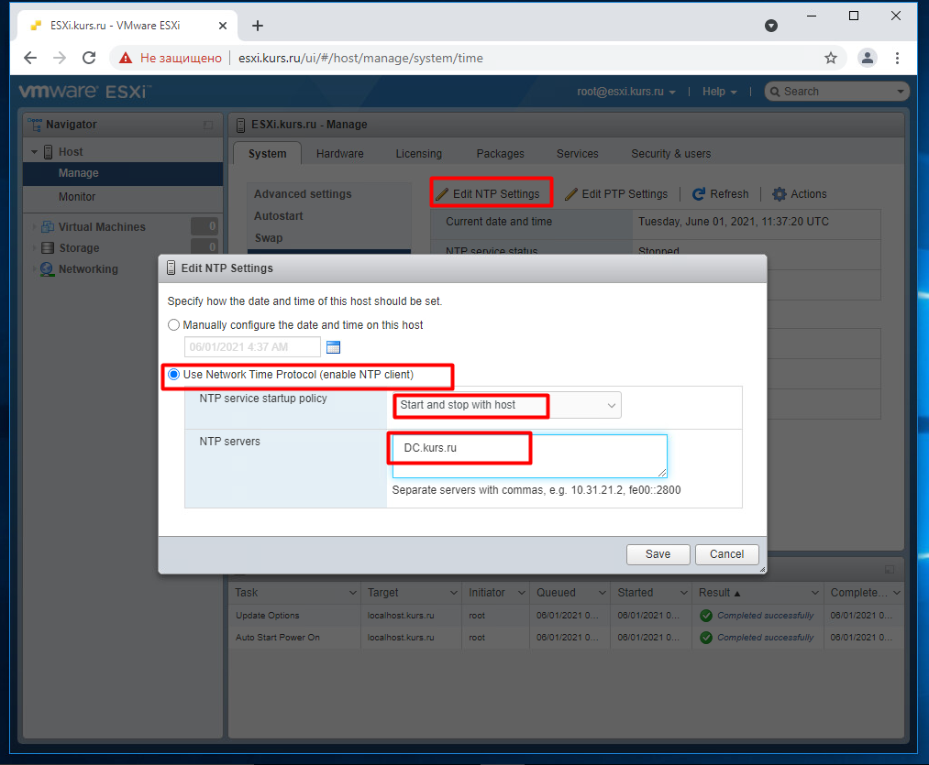

После конфигурации хоста необходимо включить сервис NTP

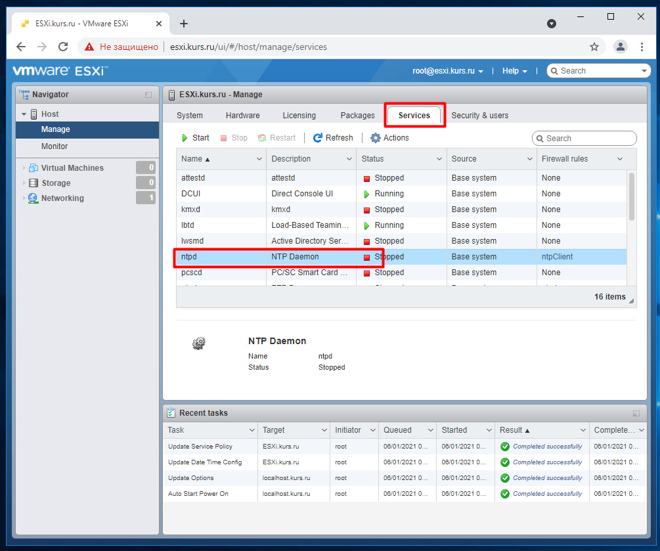

### 7.2.5 Виртуальная сеть

Стандартный коммутатор обеспечивает подключения виртуальных машин для взаимодействия друг с другом, независимо от того, находятся ли они на одном узле или на разных узлах.

Конфигурации виртуальной сети на хосте ESXi создадим изолированный vSwitch для Virtual environment

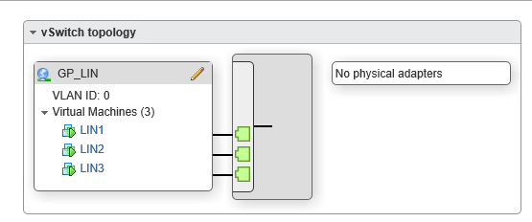

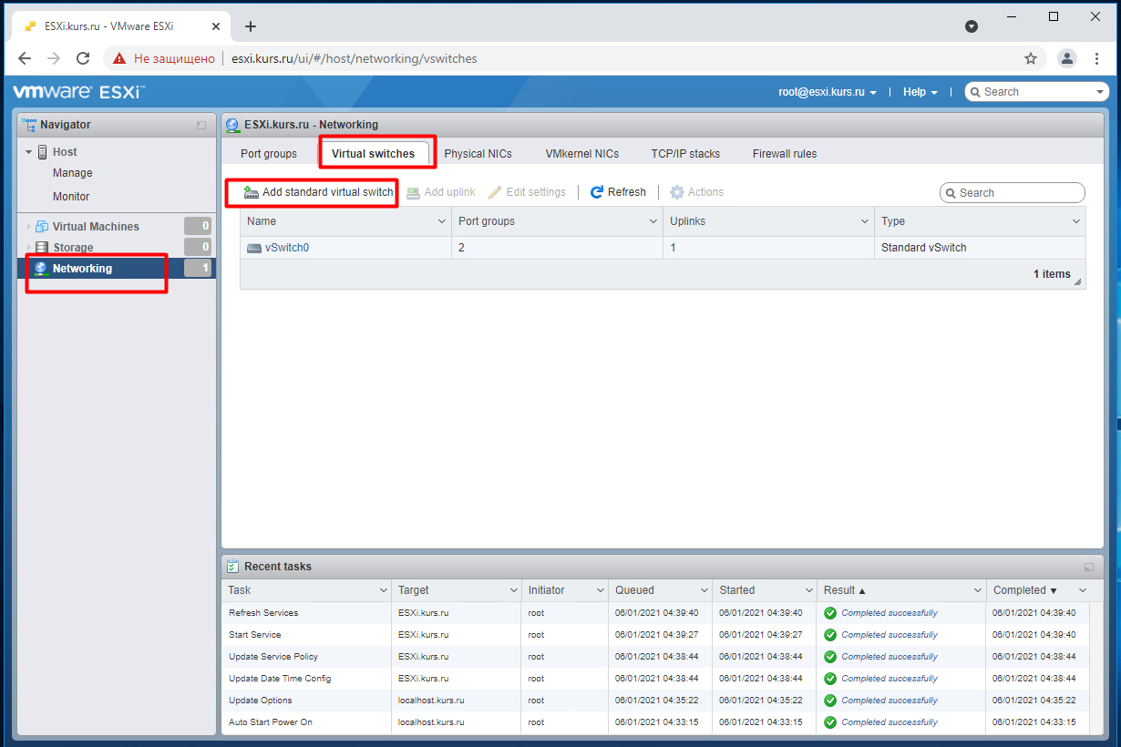

Задаем имя и безопасность на vSwitch

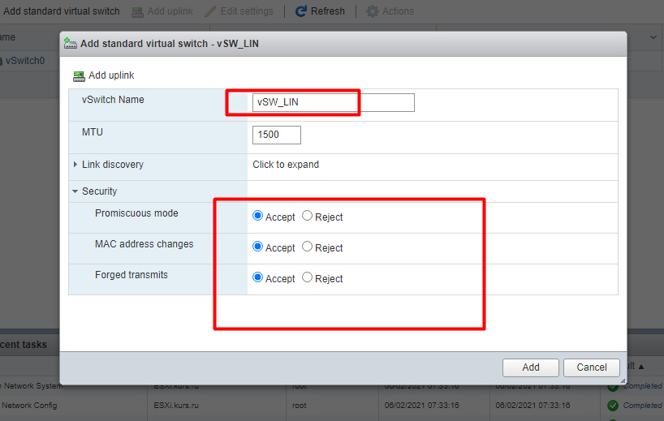

Также в случае необходимости можно поменять настройки безопасности на уже vSwitch для пропускания трафика и корректной работы

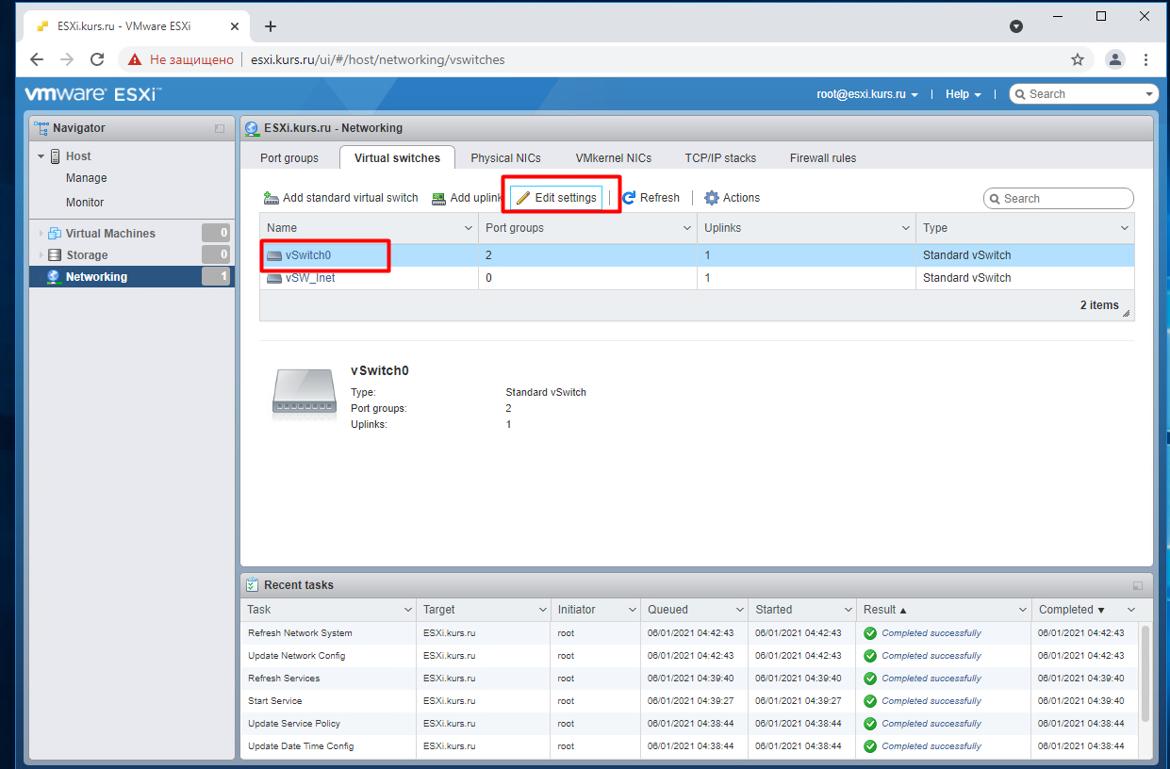

Это может быть необходимо в случае когда у вас есть перенастроенные сервисы и к ним необходим доступ из другой сети

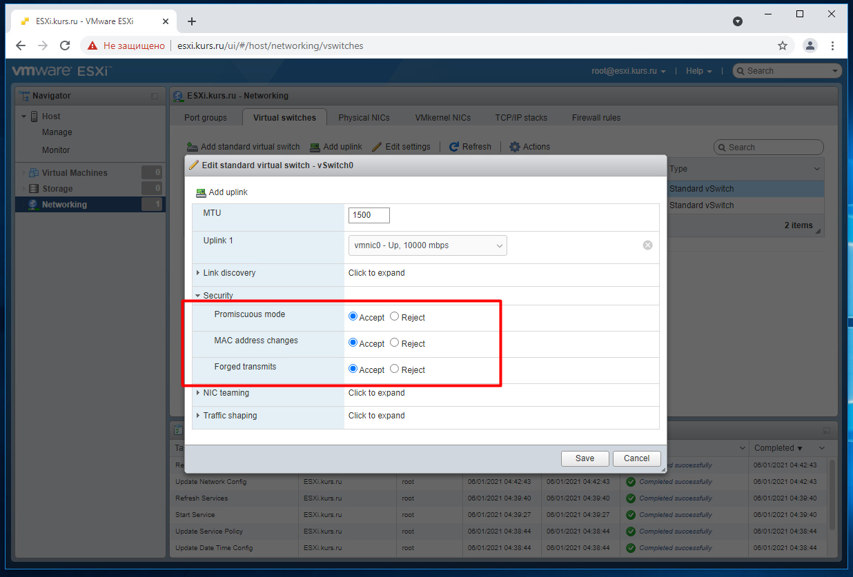

Для подключения vSwitch к виртуальным машинам необходимо создать Port group и при необходимости укать VLAN

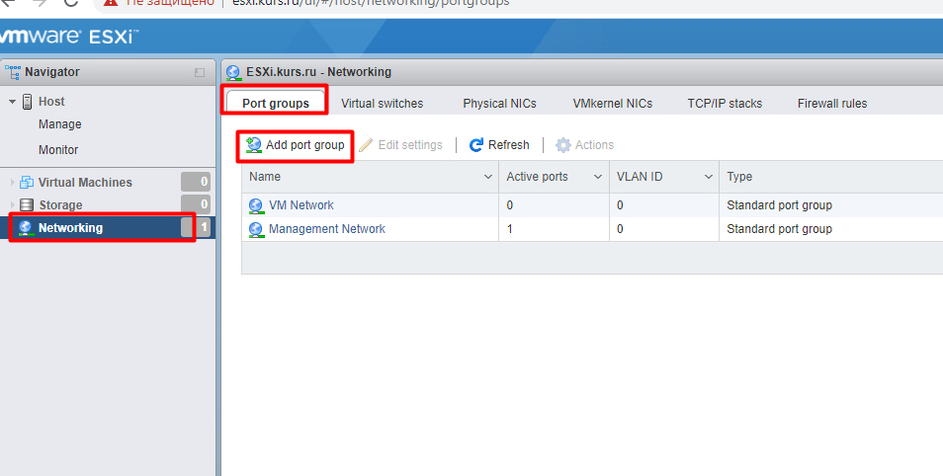

Также в группе указываем имя и vSwitch который будет использоваться для коммутации

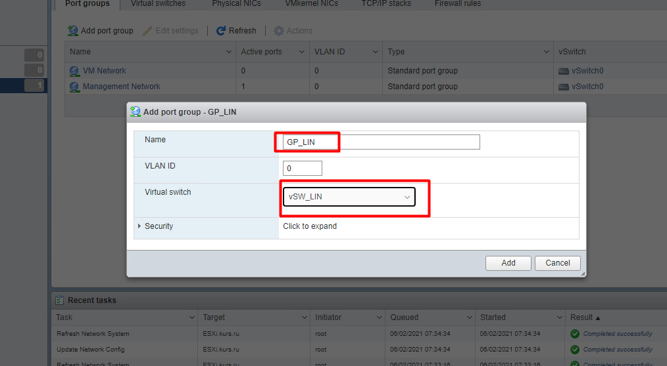

### 7.2.6 Монтирование iSCSI

Хранилище данных - это логическая единица хранения, которая может использовать дисковое пространство на одном физическом устройстве или охватывать несколько физических устройств.

Хранилища данных используются для хранения файлов виртуальных машин, шаблонов и образов ISO.

vSphere поддерживает следующие типы хранилищ данных:

VMFS

NFS

vSAN

Обзор базового хранилища

Настроем программой адаптер iSCSI и будем его использовать для дальнейшего хранения виртуальных машин

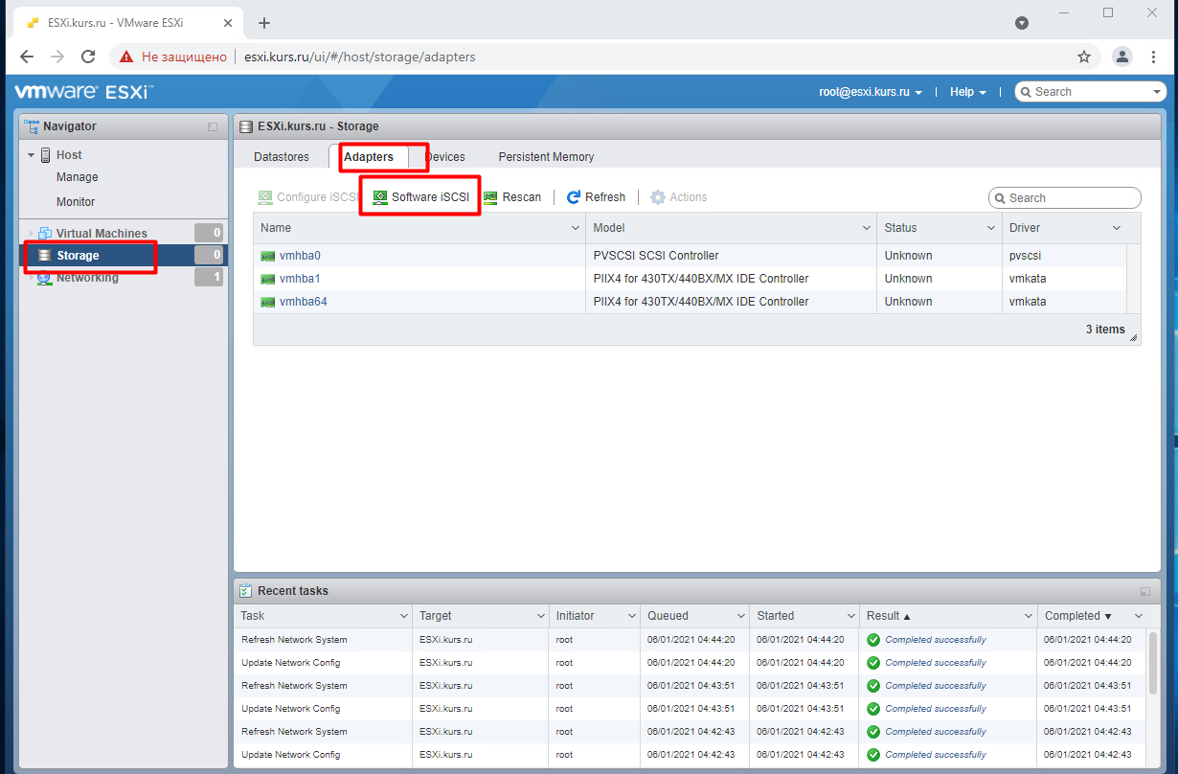

Указываем динамический таргит также можно указать отдельную сеть хранения данных но в данной работе она не предусмотрена

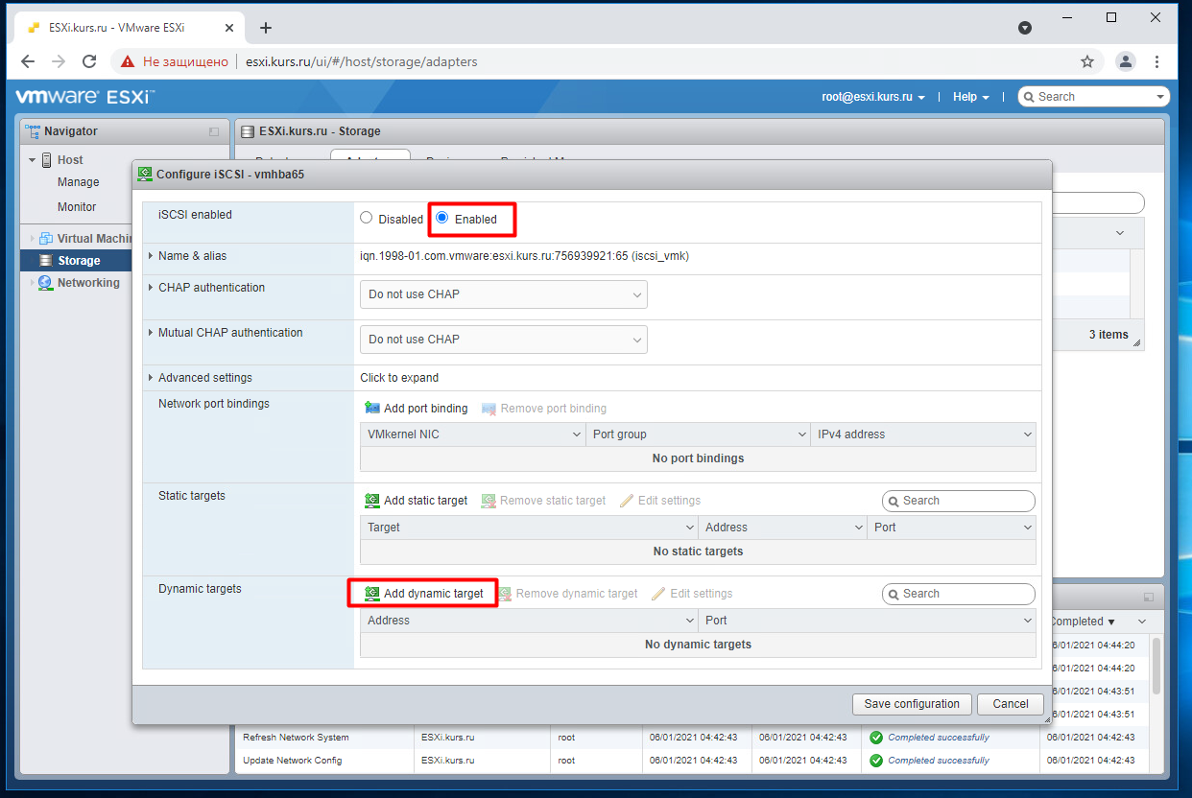

В нашем случае сервер на котором находиться там же где и контролер домена поддерживается как по FQDN так и по IP

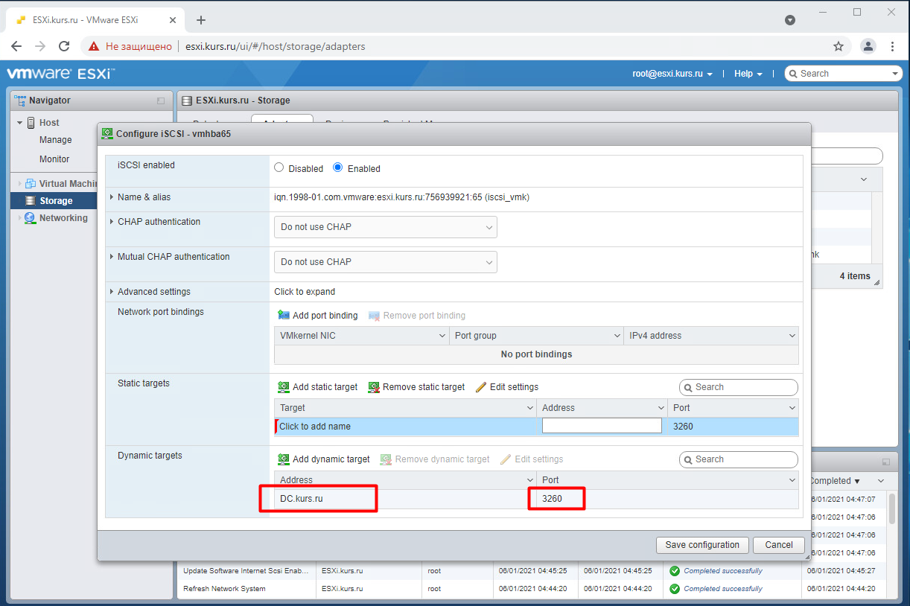

После подключения iSCSI необходимо добавить datastore

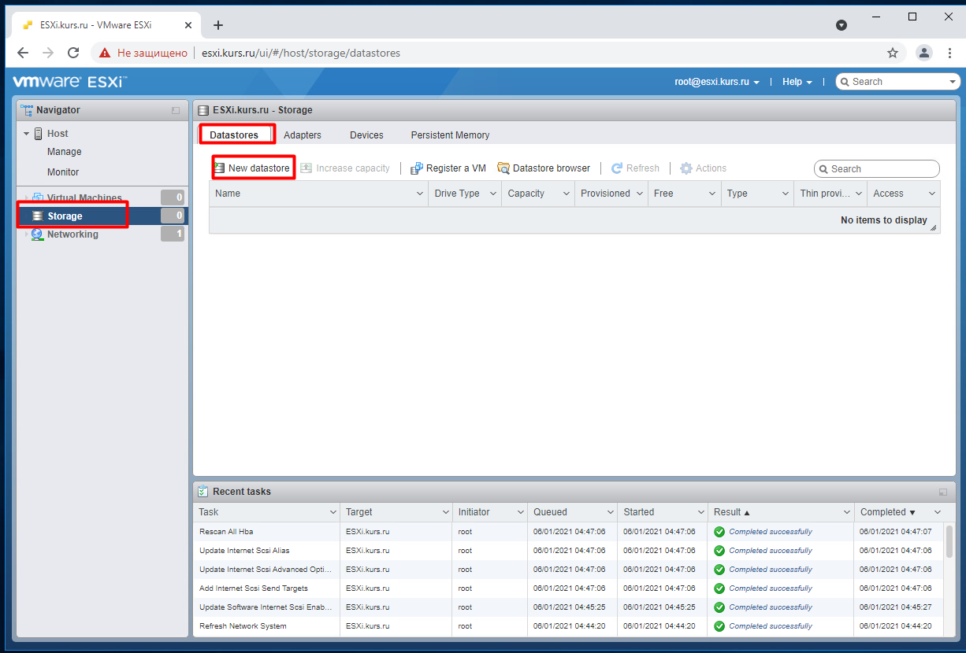

### 7.2.7 VFMS

Хосты ESXi версии 7.0 VMFS5 и VMFS6:

Функции, поддерживаемые как VMFS5, так и VMFS6:

Они разрешают одновременный доступ к общему хранилищу.

Их можно динамически расширять

Они используют блоки размером 1 МБ и 512 МБ, которые подходят для хранения больших файлов виртуальных дисков.

Обеспечивают дисковую блокировку

Возможности, поддерживаемые VMFS6:

Собственные устройства хранения 4K

Автоматическое освоение пространства

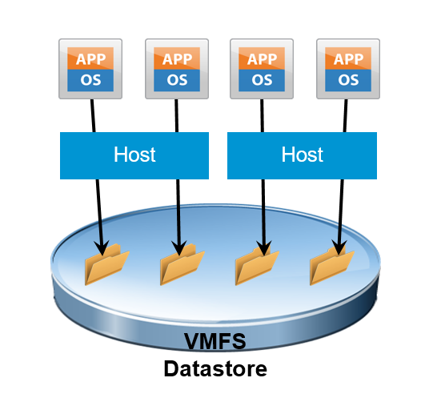

Задаем имя и выбираем девайс который будет отформатирован в формат VFMS

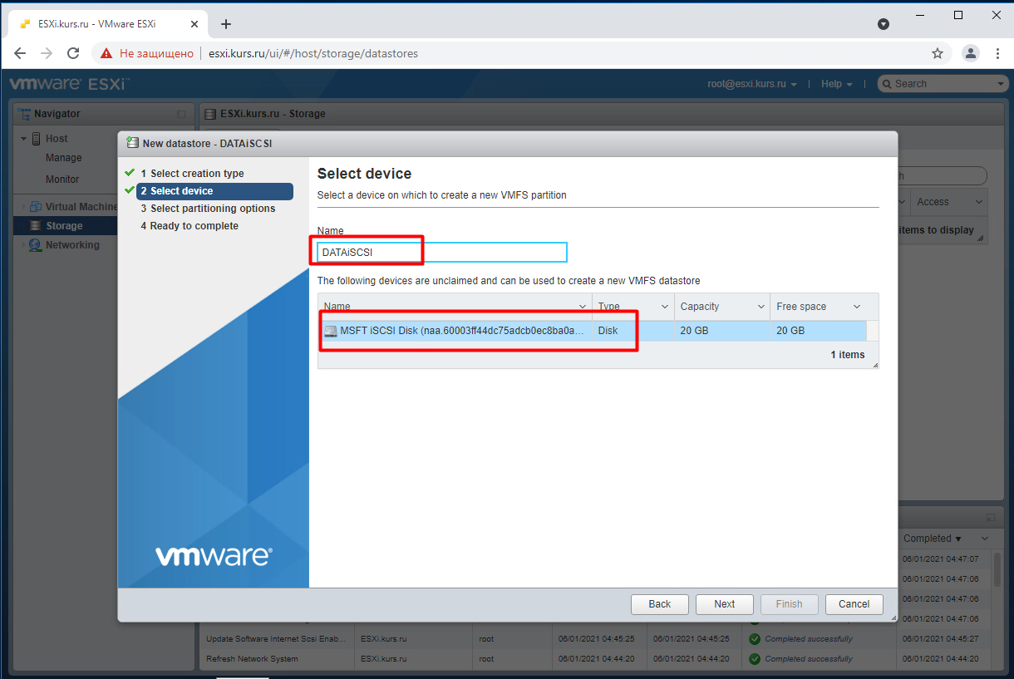

Выбираем сколько места от этого девайса будет отформатировано

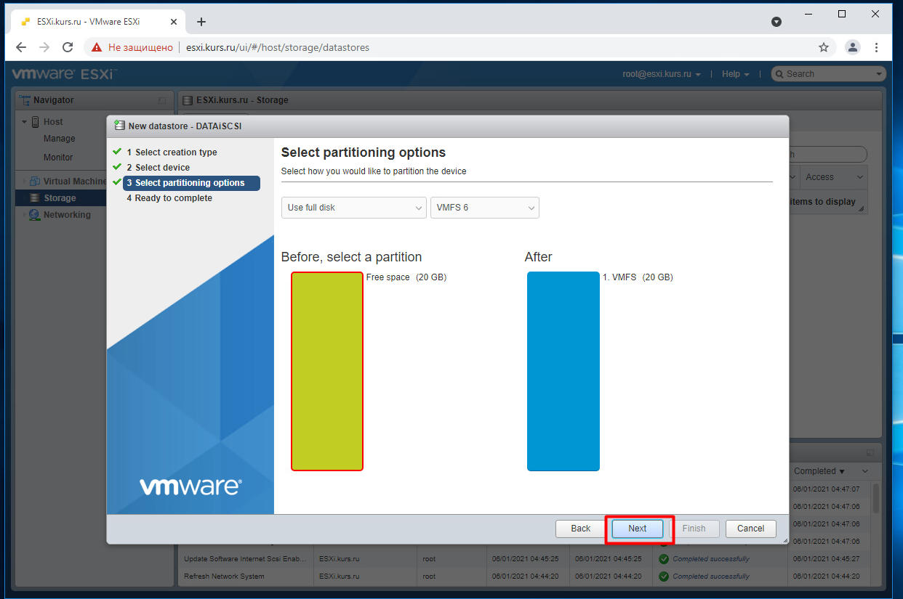

После окончания будет доступен datastore для виртуальных машин

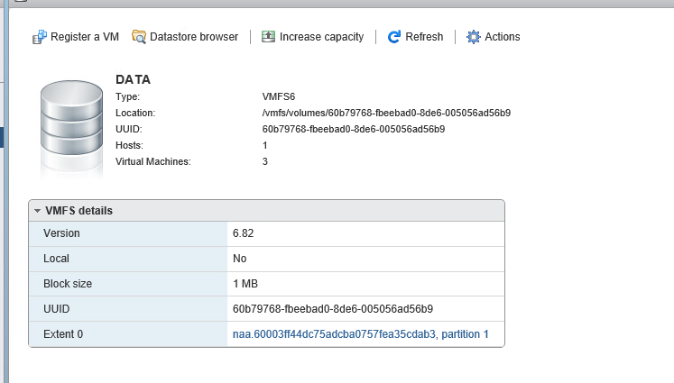

### 7.2.8 Монтирование NFS

NFS - это хранилище, совместно используемое в сети на уровне файловой системы.

NFS поддерживает NFS версии 3 и 4.1 через TCP / IP.

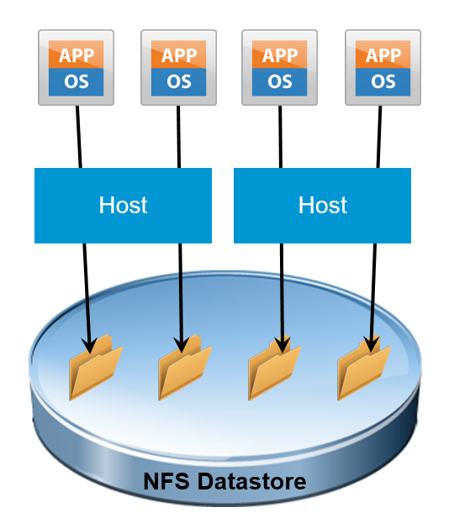

NFS в данной лабораторной работе есть уже перенастроенный сервис для подключения к хосту ESXi

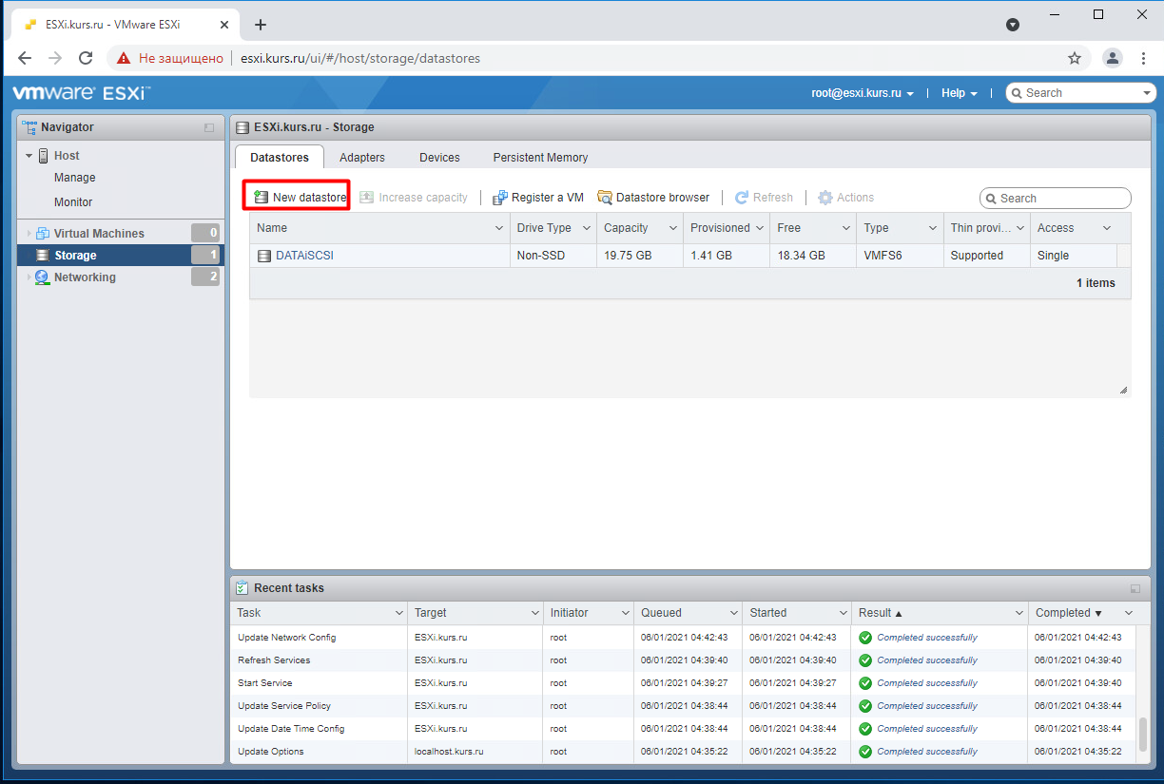

Для монтирования имя, сервер и версию протокола

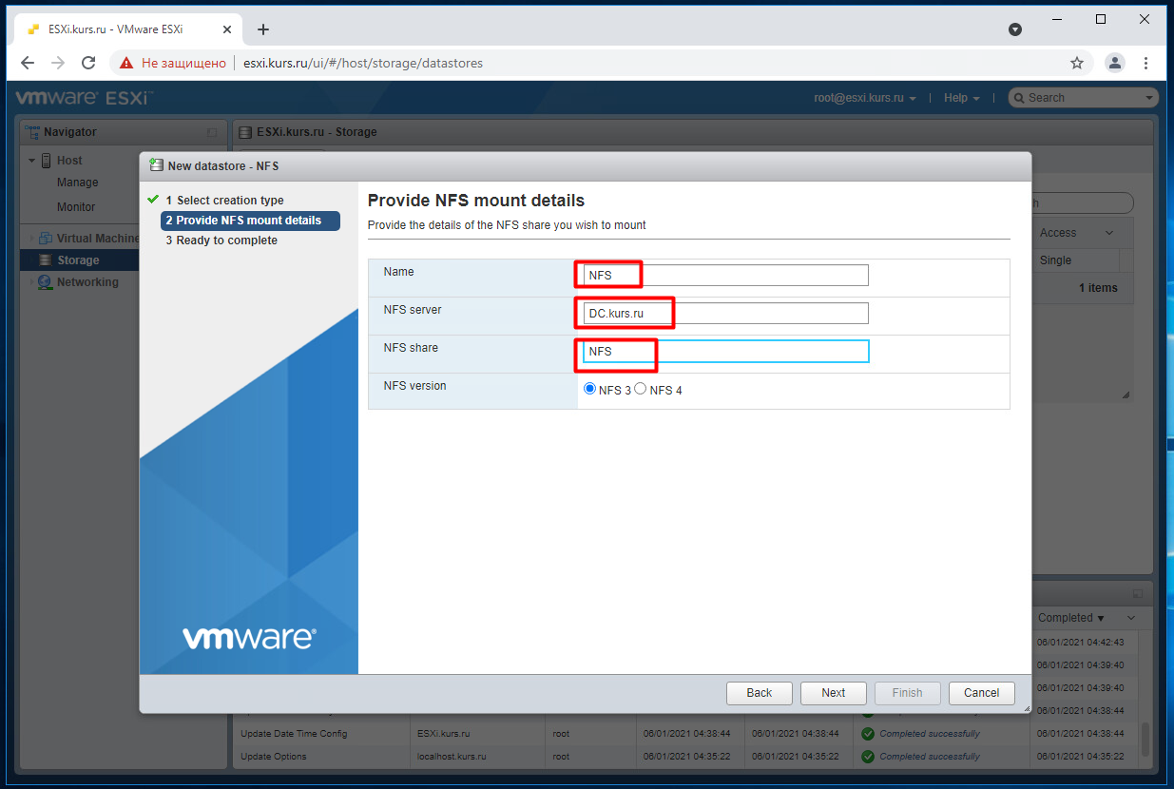

После монтирования NFS будет отображаться в datastore и им также можно управлять

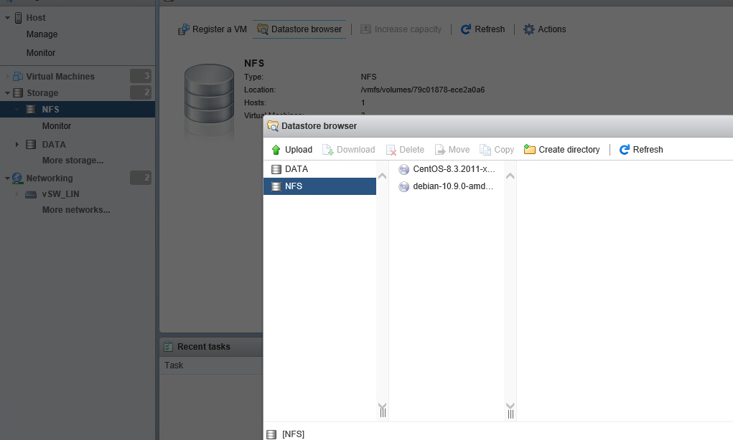

### 7.2.9 Работа с доменом

Для реализации централизованной аутентификации пользователей и разграничения прав доступа есть возможность добавления к ADDS

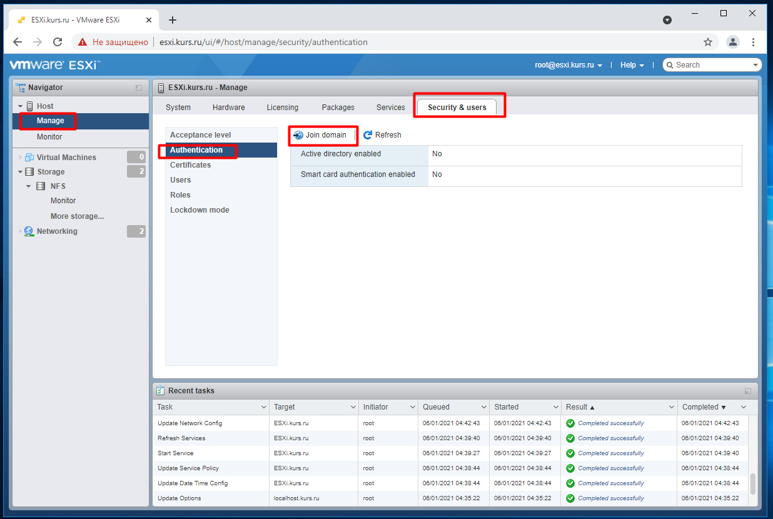

Указываем имя домена и пользователя у которого есть права на добавление в домен

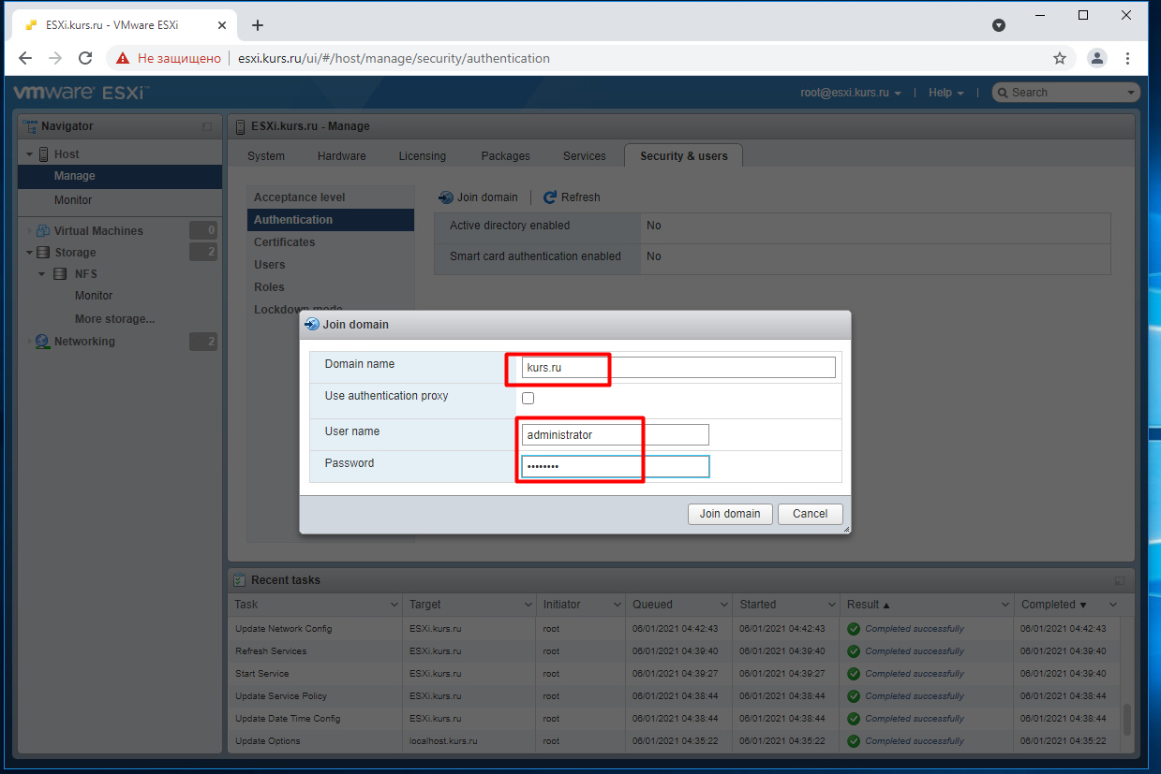

После чего мы можем добавить способ входа пользователя на хост

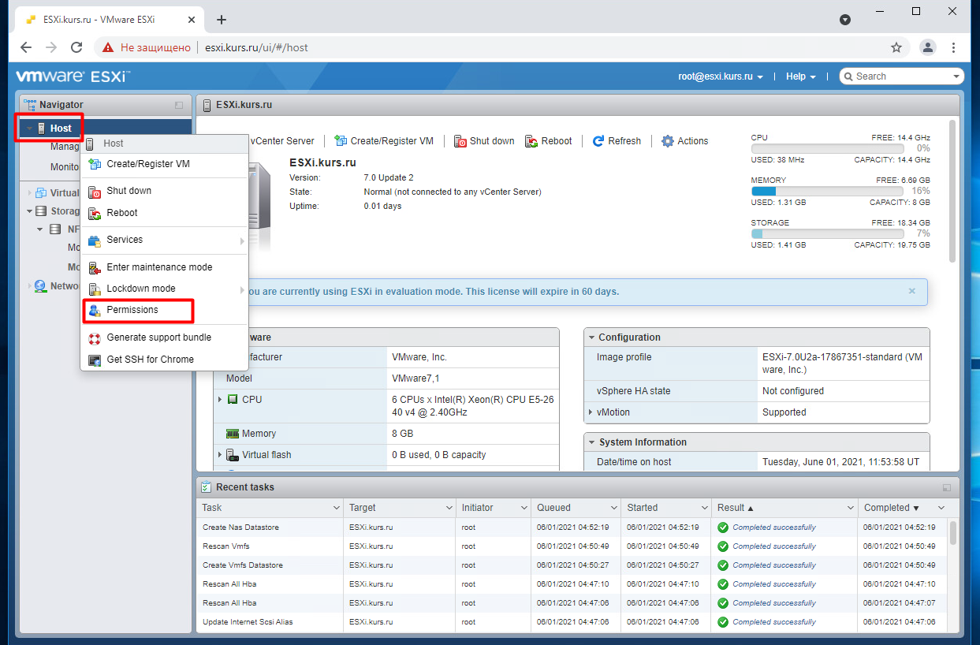

После чего мы можем назначить пользователя и присвоить ему роль

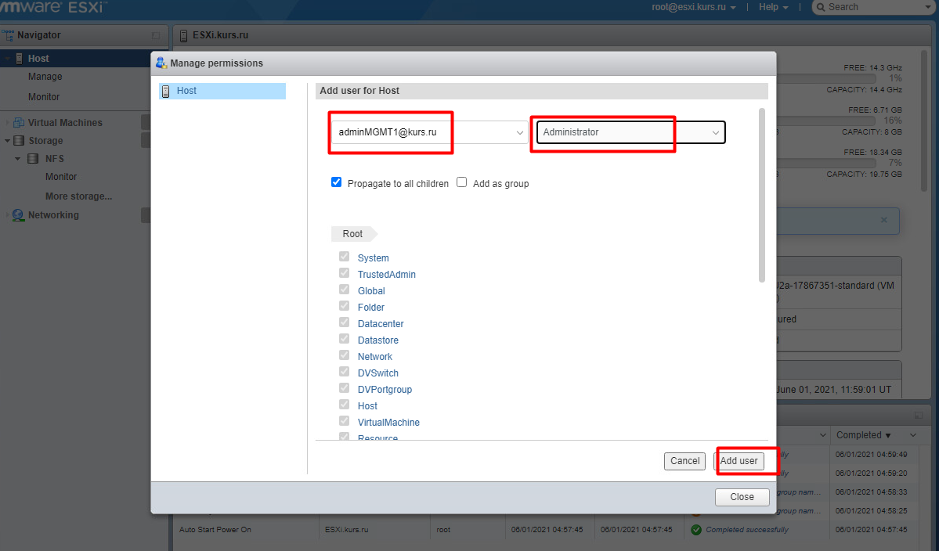

После чего пользователь может аутентифицироваться и получить доступ

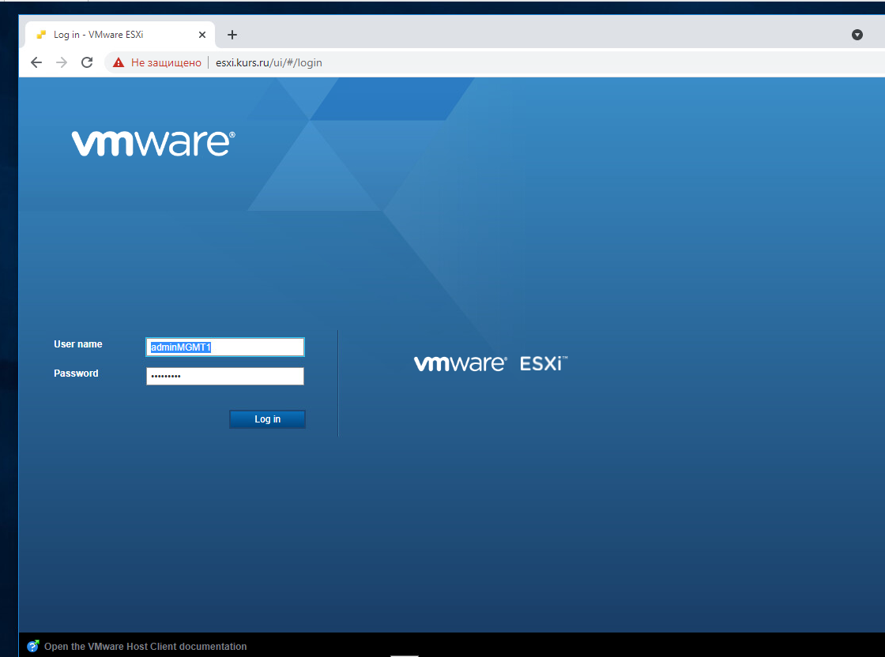

### 7.2.10 Работа с сертификатами

Для корректурного отображения на хост ESXi можно установить SSL сертификат

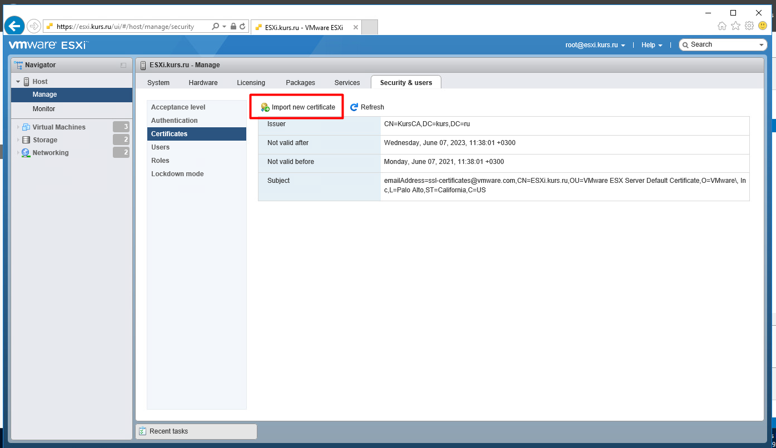

Для этого необходимо сгенерировать новый запрос

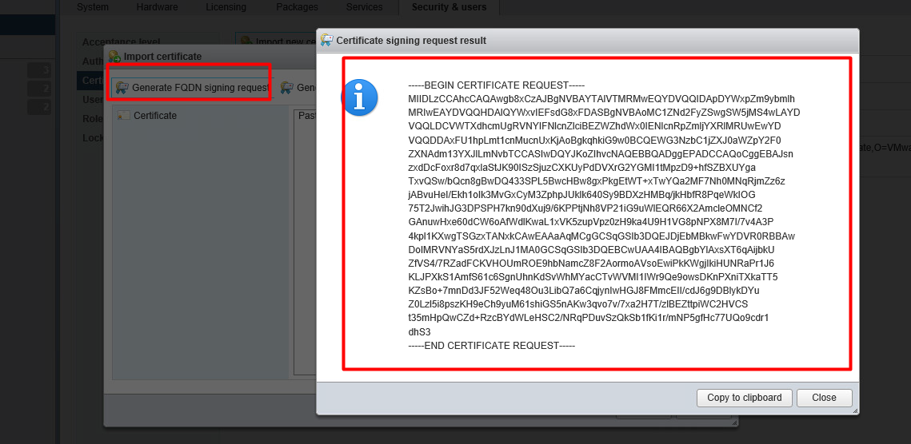

На заранее установленном центре сертификации аутентифицироваться пользователем с необходимыми правами

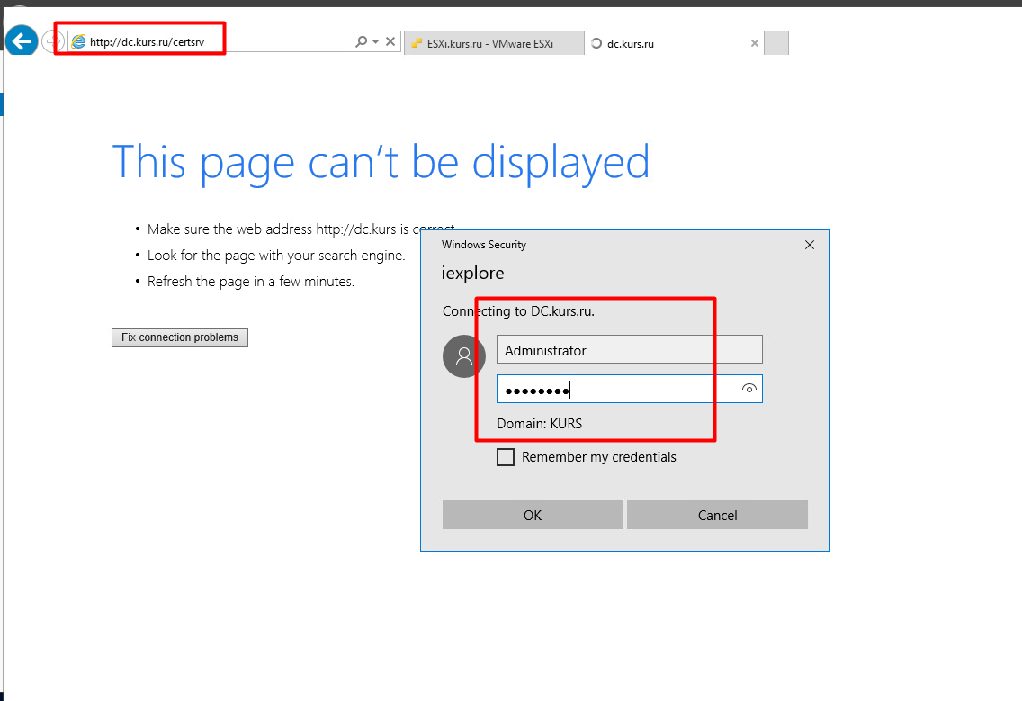

Подписать сгенерированный запрос и выбрать шаблон

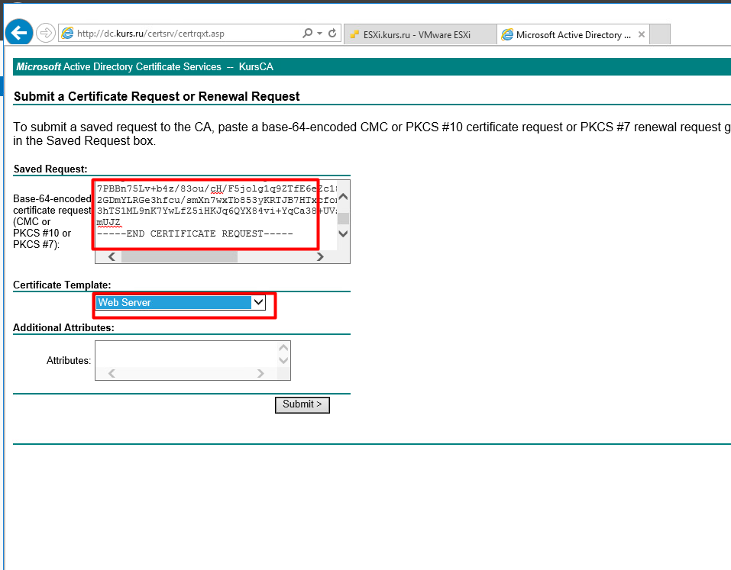

После чего необходимо скачать сертификат в BASE64 и добавить на хост ESXi

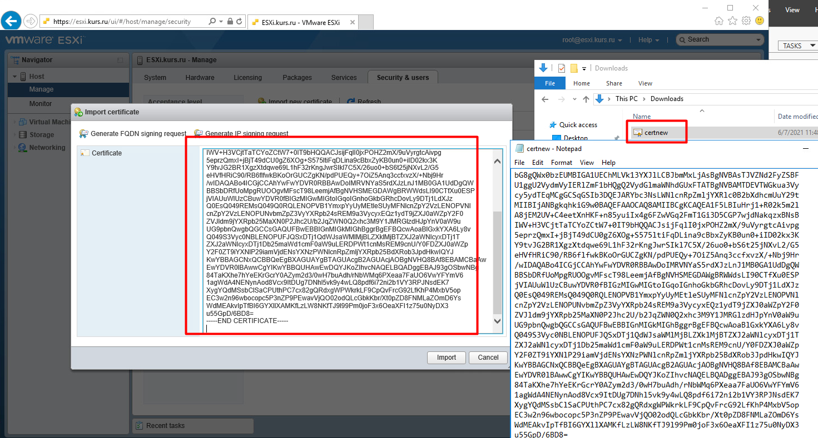

### 7.2.11 Автоматический старт виртуальной машины

Есть возможность добавить виртуальные машины в автоматическую загрузку после перезагрузки хоста ESXi

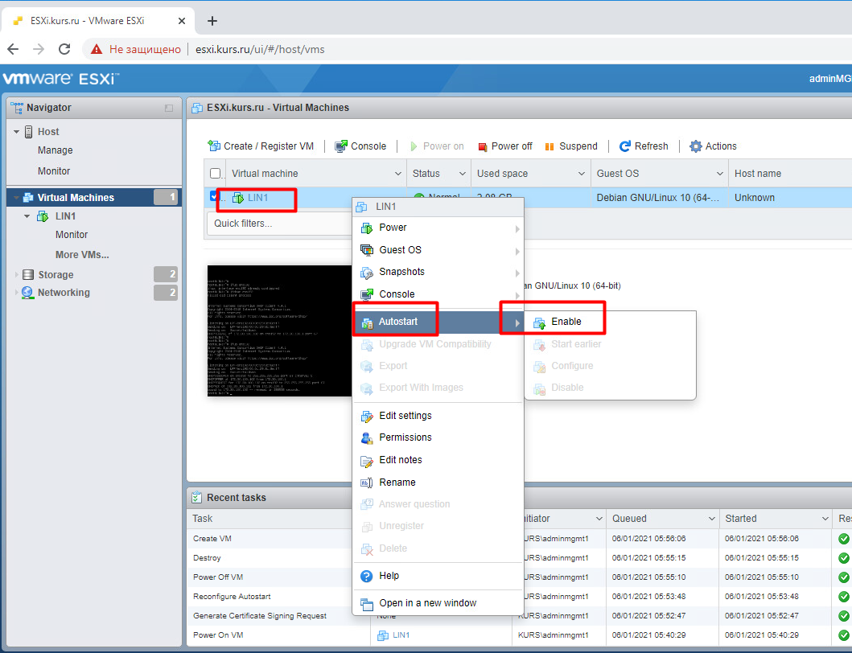

Также можно сконфигурировать функцию автоматической загрузки как отдельно для каждой виртуальной машины так и для всего пула

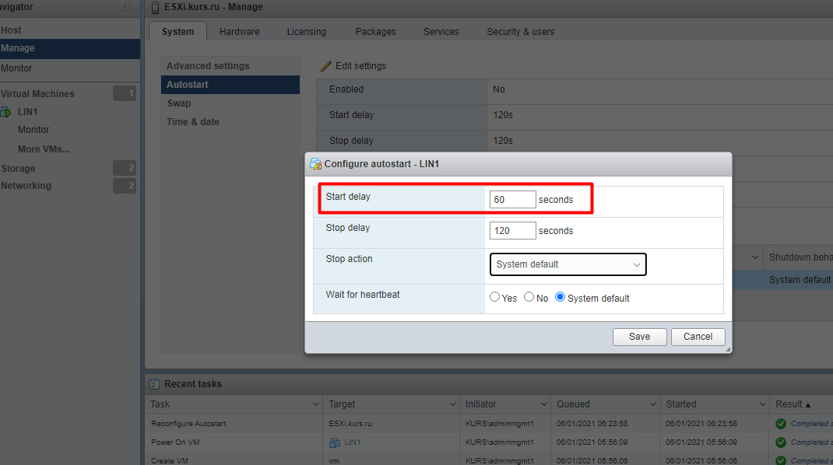

### 7.2.12 Работа со моминтальными снимкави виртуальной машины

Снимки сохраняют состояние и данные виртуальной машины на момент создания снимка. Когда вы делаете снимок виртуальной машины, образ виртуальной машины в заданном состоянии копируется и сохраняется.

Моментальные снимки полезны, когда вы хотите неоднократно возвращаться к состоянию виртуальной машины, но не хотите создавать несколько виртуальных машин.

Когда делается снимок базового диска, создается дочерний диска. Затем родительский объект считается копией. Теперь рабочая точка виртуальной машины - это дельта. Новые записи виртуальной машиной идут в дельту, но базовый диск или другие моментальные снимки в цепочке производят только чтениям.

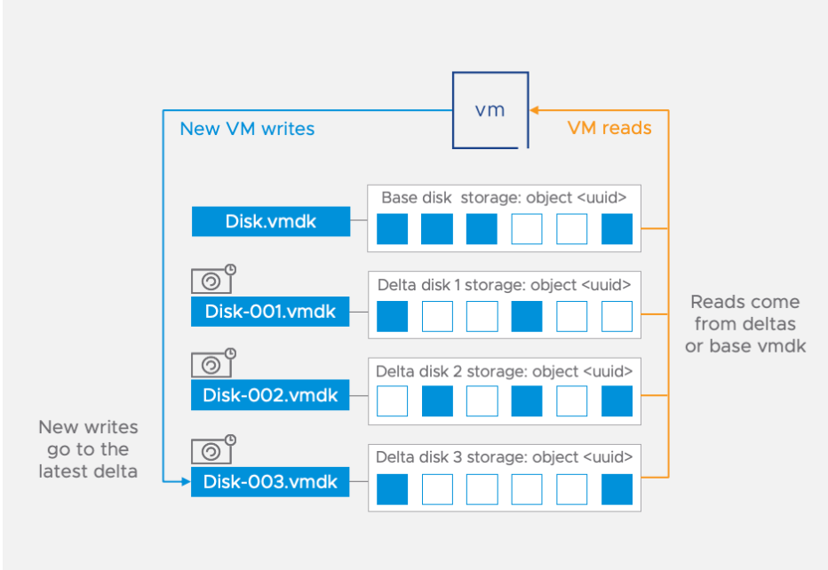

Одна из основных проблем со снимками журнала заключается в том, что они могут отрицательно повлиять на производительность виртуальной машины. Снижение производительности зависит от того, как долго находится моментальный снимок или дерево моментальных снимков, от глубины дерева и от того, насколько изменились виртуальная машина и ее гостевая операционная система с момента создания моментального снимка.

В VMware Host Client выбрав виртуальную машину есть доступ создания, управление и удаление снапшотов

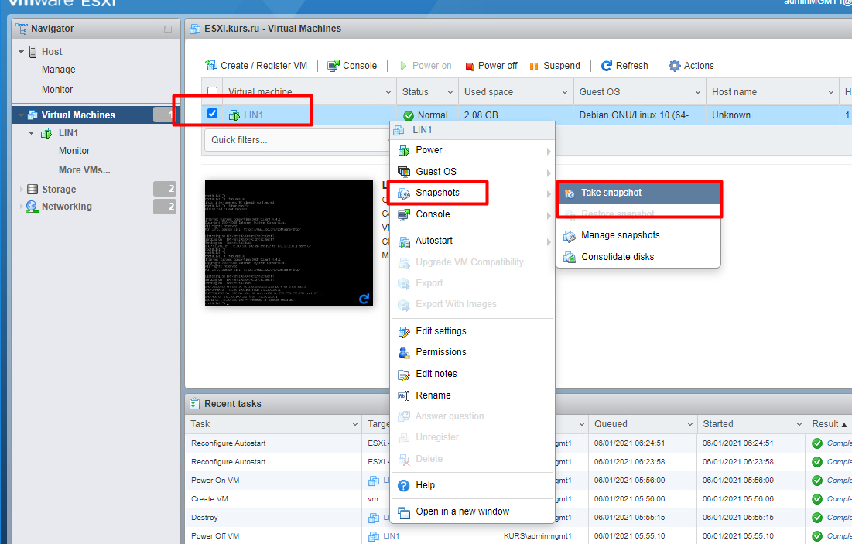

При создание снимка ести возможность выбора его состояния если сделан без состояния RAM при возврашении к нему виртуальная машина будет в выключеном состоянии

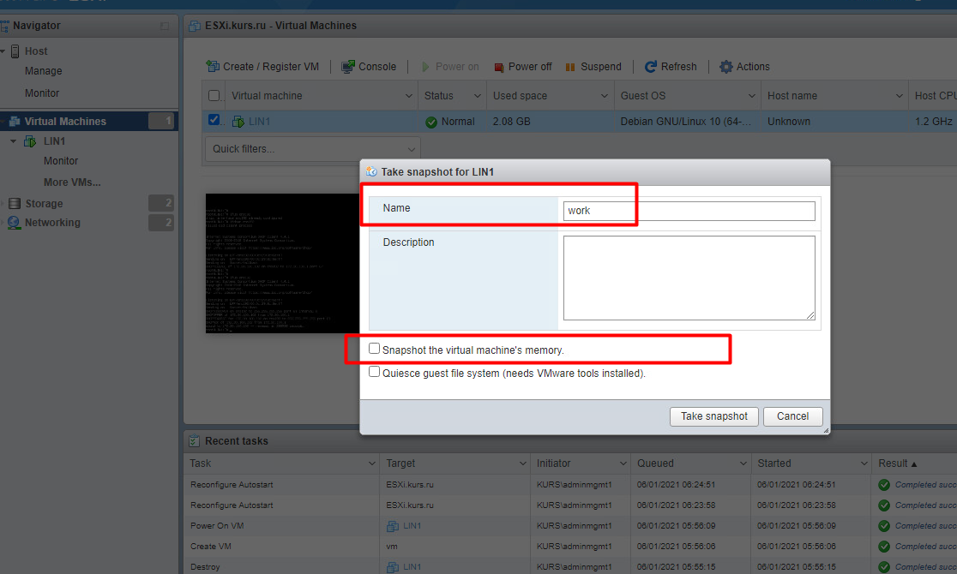

### 7.2.13 Мониторинг ресурсов

В VMware Host Client есть в строенный мониторинг нагрузки на виртуальную машину

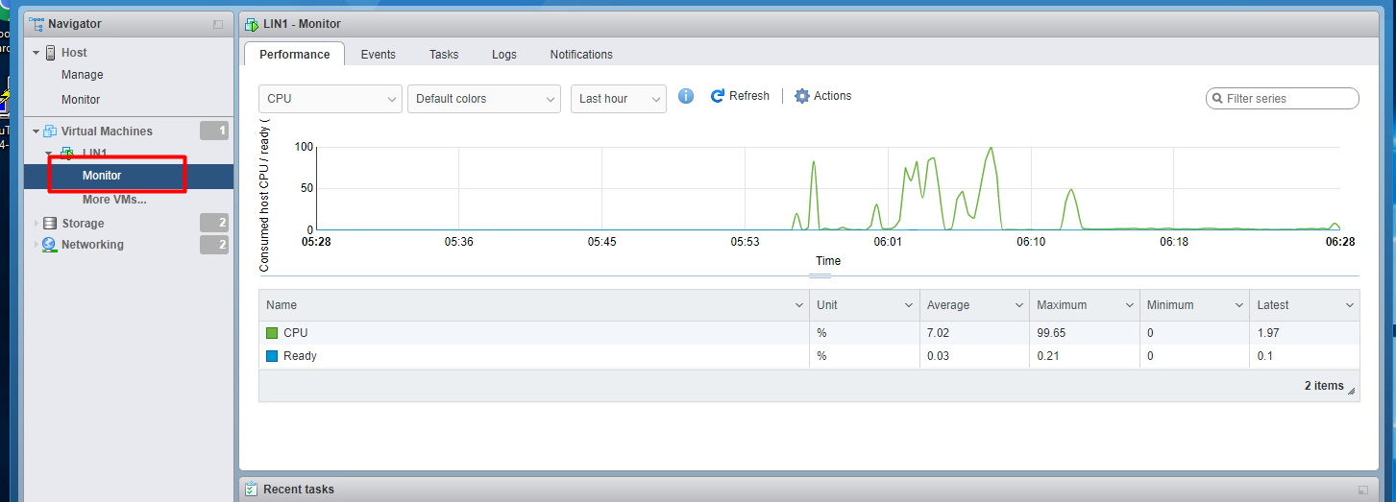

И так же на весть хост ESXi

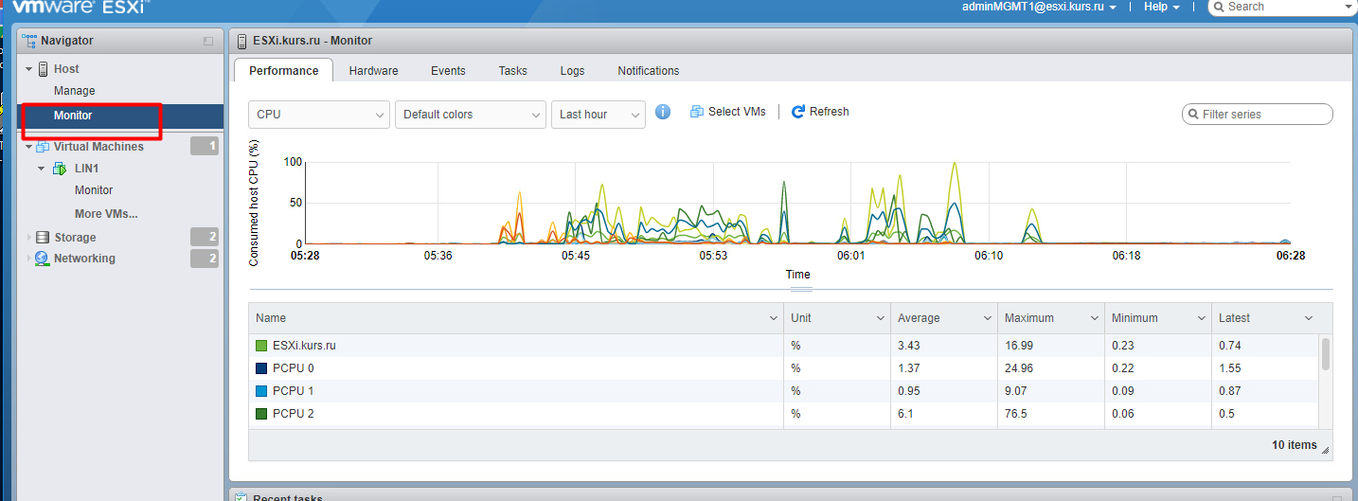

## 7.3 Установка, настройка операционных систем

### 7.3.1 Создание виртуальной машины

Виртуальная машина - это программное представление физического компьютера и его компонентов. Программное обеспечение виртуализации преобразует физический компьютер и его компоненты в файлы.

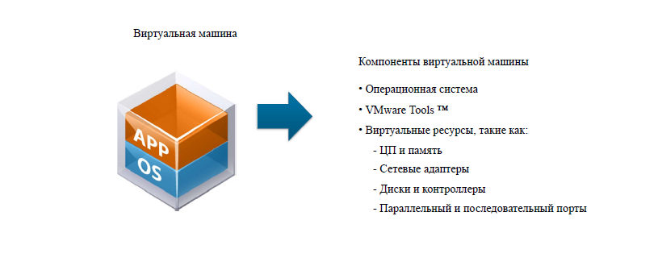

Виртуальная машина включает в себя набор файлов спецификации и конфигурации и поддерживается физические ресурсы хоста. На каждой виртуальной машине есть виртуальные устройства, которые обеспечивают одинаковые функциональность физического оборудования, но они более портативны, безопаснее и проще в управлении. Виртуальные машины обычно имеют операционную систему, приложения, VMware Tools ™ и то и другое. виртуальные ресурсы и оборудование, которыми вы управляете почти так же, как вы управляете физическим компьютер.

VMware Tools - это набор утилит, который вы устанавливаете в операционной системе виртуальной машины.

VMware Tools улучшает производительность и управление виртуальной машиной.

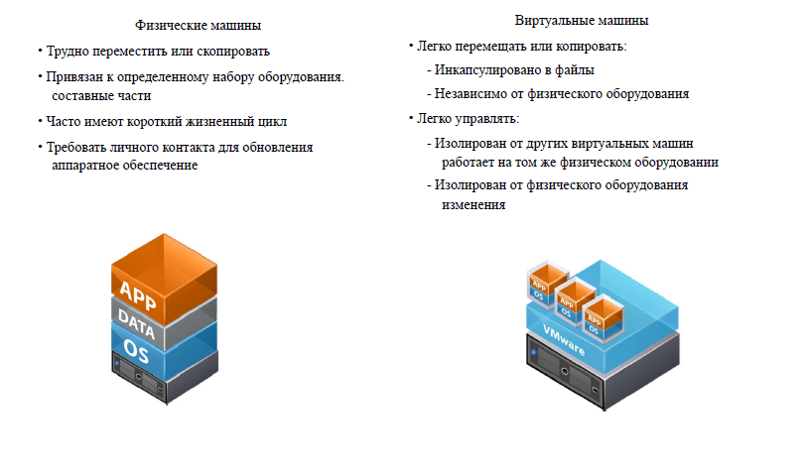

При создании виртуальной машины задаем имя и какой тип операционной системы

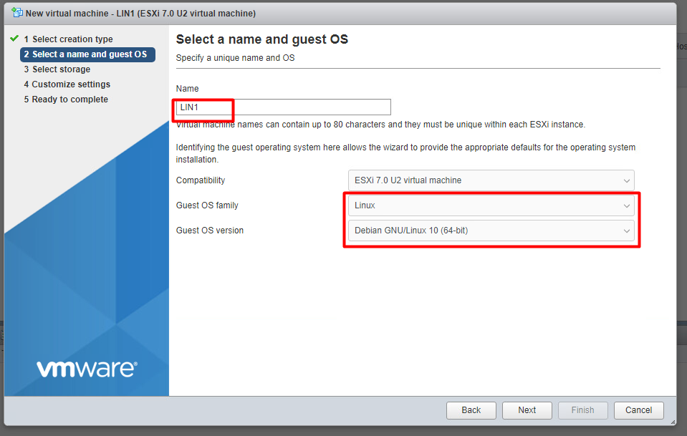

Далее необходимо указать datastore на котором будет располагается виртуальная машина

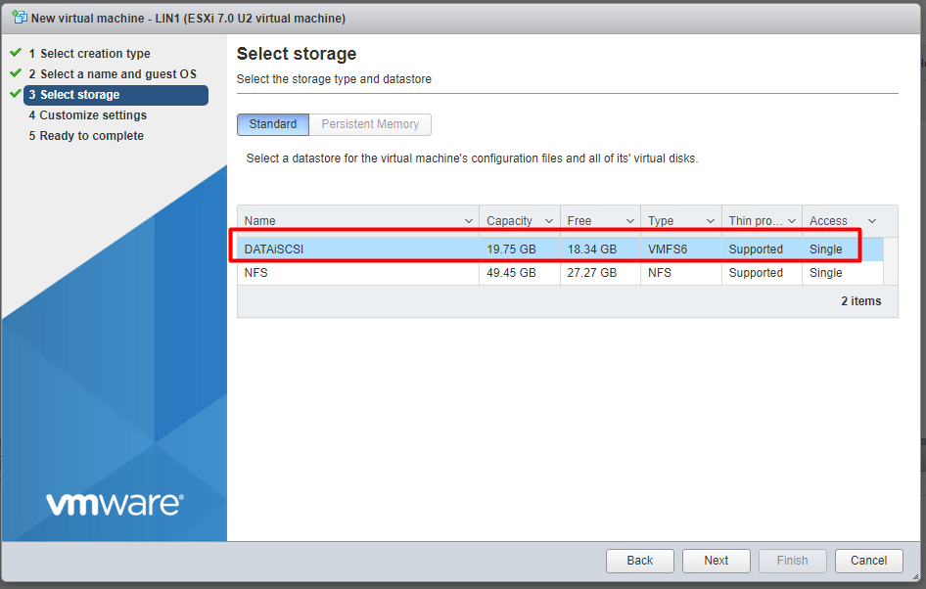

Так же есть возможность тонкой настройки виртуальной машины функция CPU hot Plug позволит увеличивать количество виртуальных CPU не выключая и не перезагружая ВМ

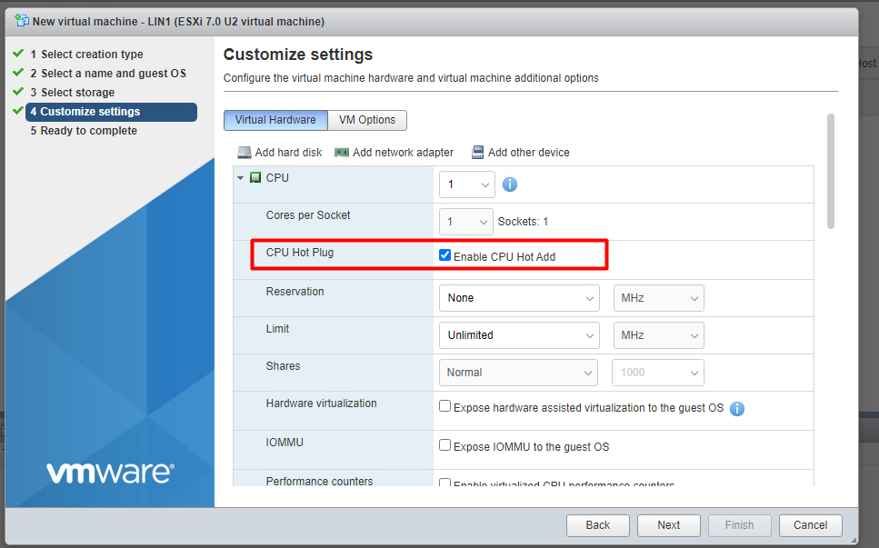

Функция Memory Hot plug позволит увеличивать количество RAM не выключая и не перезагружая ВМ

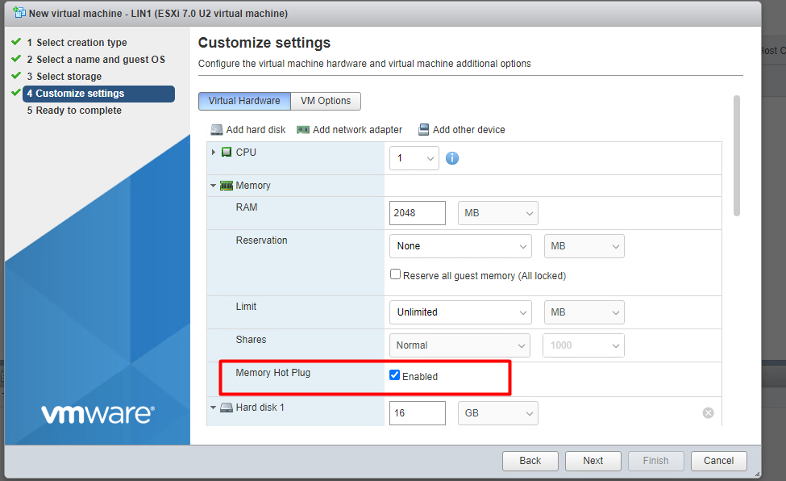

Так же есть разный способ хранения виртуальных дисков ВМ

О виртуальных дисках с толстым выделением ресурсов

Толстая подготовка использует все определенное дисковое пространство при создании виртуального диска:

Диски виртуальных машин используют всю емкость, определенную при создании, независимо от объема данных в файловой системе гостевой операционной системы.

Обнуление с нетерпением или с ленивым обнулением:

Каждый блок обнуляемого диска с толстым выделением ресурсов предварительно заполняется нулем.

Каждый блок на диске с толстым выделением ресурсов с отложенным обнулением заполняется нулем при записи данных в блок.

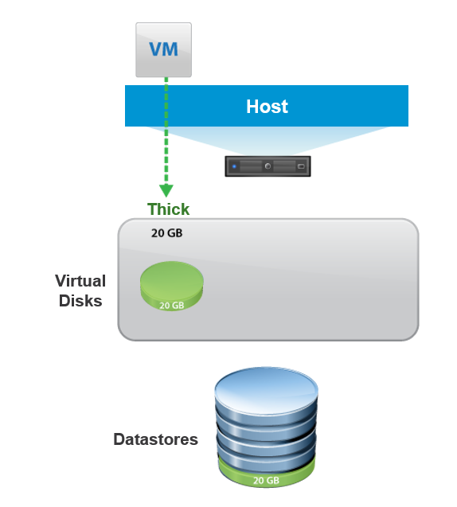

О виртуальных дисках с тонким выделением ресурсов

Тонкое выделение ресурсов позволяет виртуальным машинам использовать дисковое пространство по мере необходимости:

Диски виртуальных машин с тонкой подготовкой занимают только ту емкость, которая необходима для хранения текущих файлов.

### 7.3.2 Доступ к виртуальной машине и установка ОС

Для получения доступа по консоли к ВМ можно использовать

Web console

VMware Workstation Pro

VMRC

Установка ОС на виртуальную машину не чем не отичается от установки этой же ОС на любой HW решение

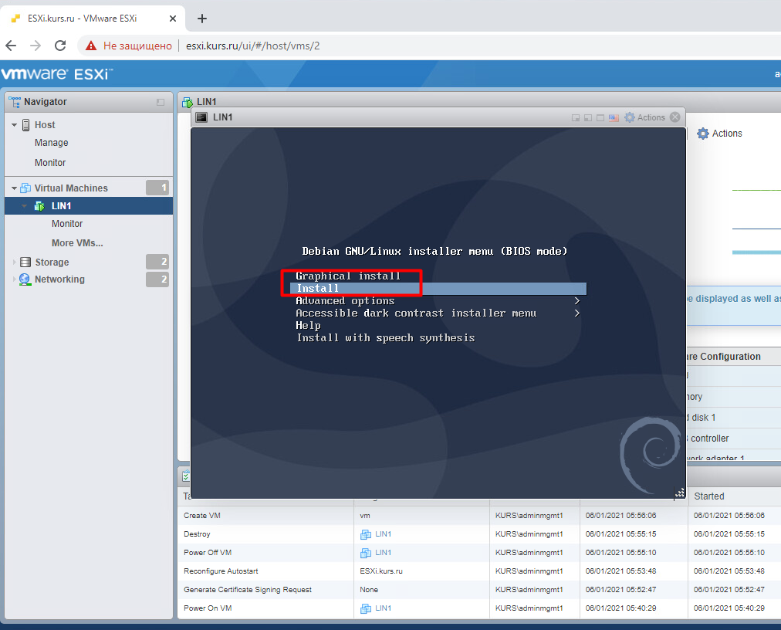

Выбираем интерфейс который подключен к интернету

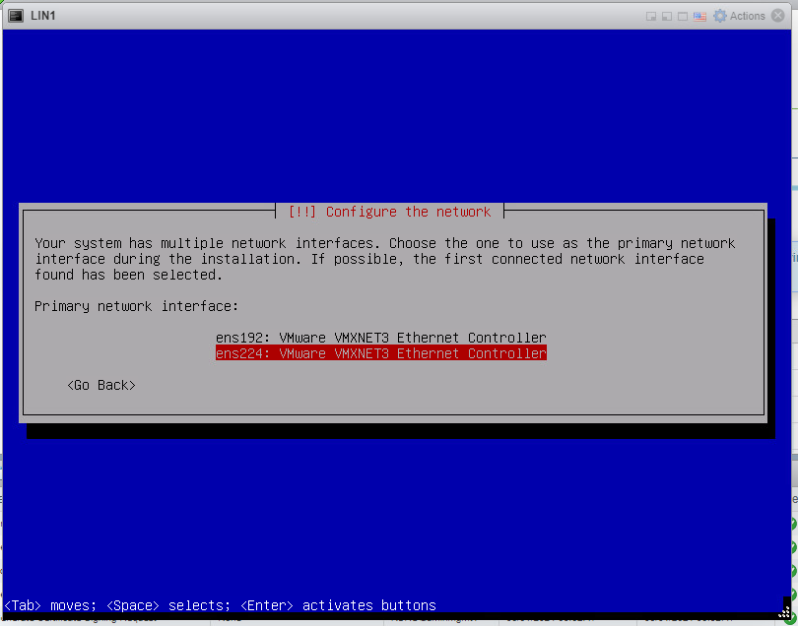

Указываем имя

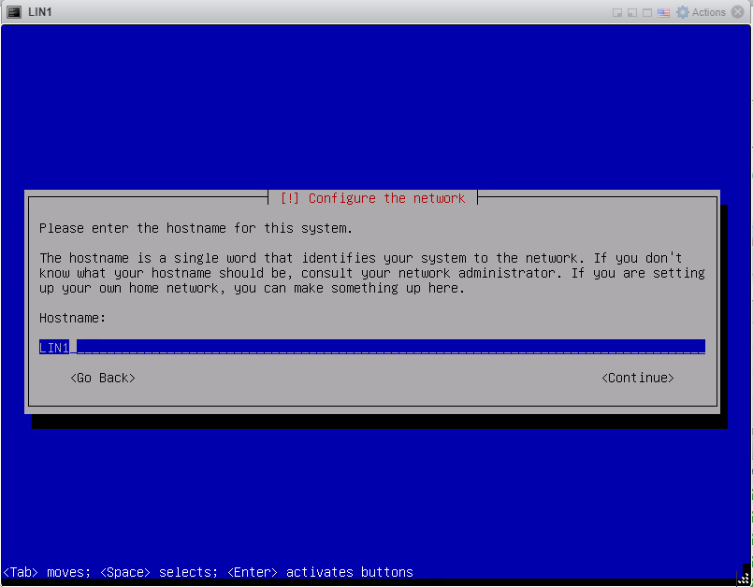

Пароль от root

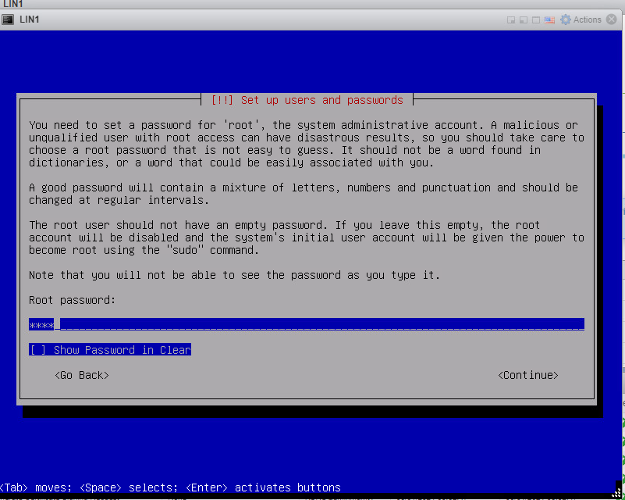

Создадим пользователя

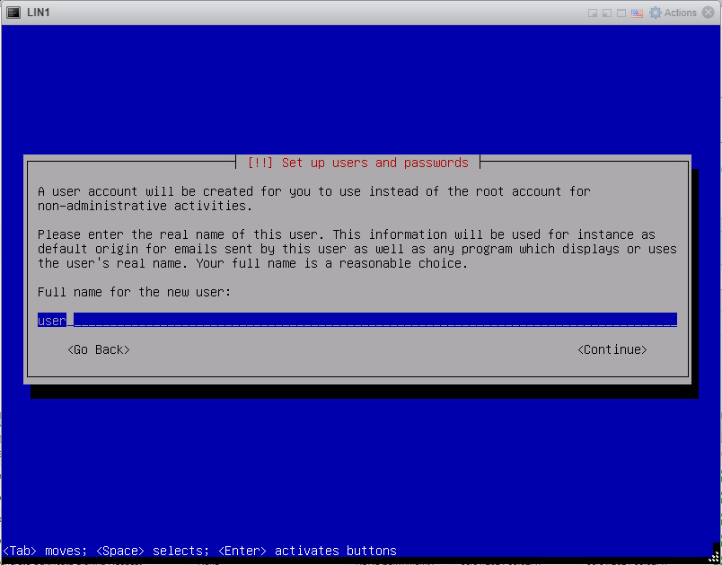

Собираем LVM

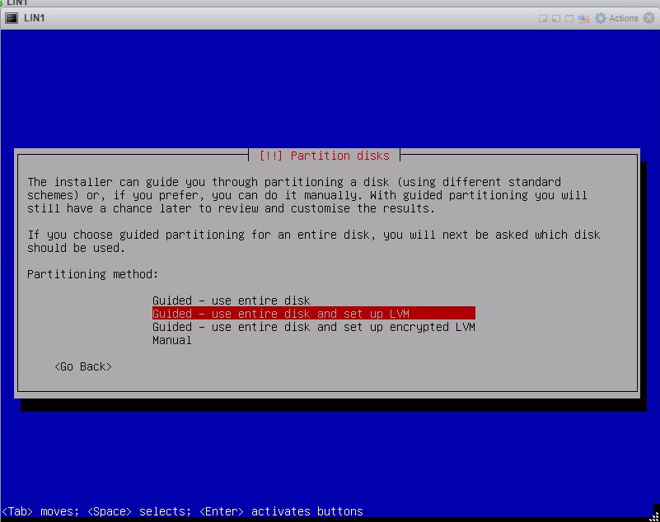

Выбираем репозиторий

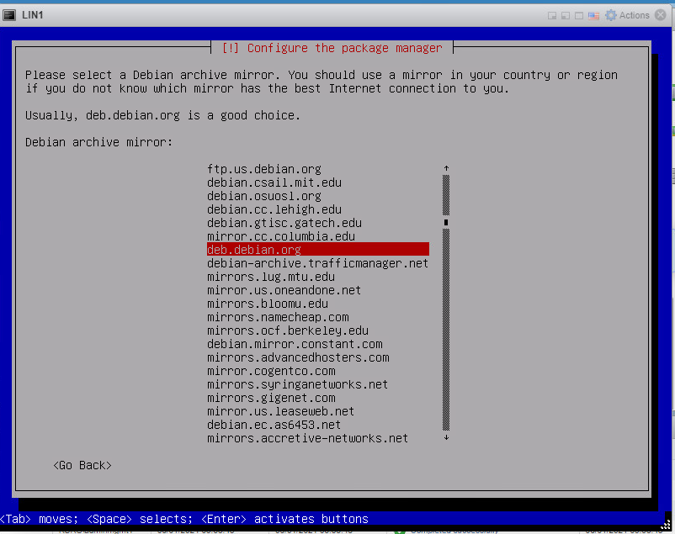

Выбираем стандартные утилиты

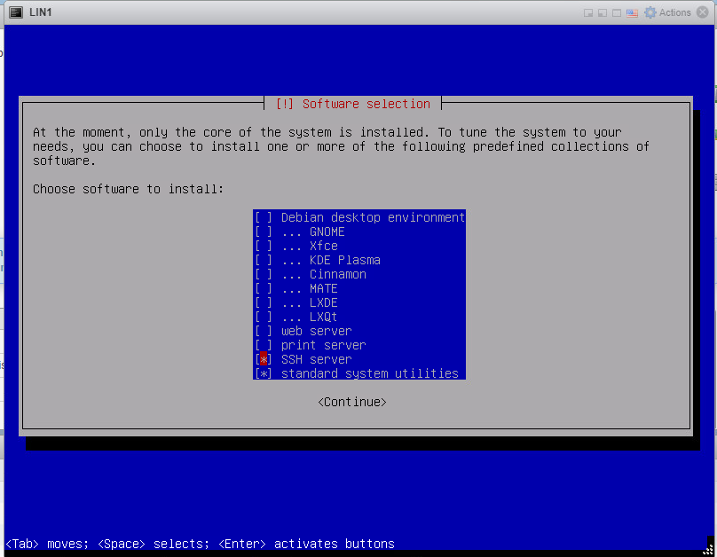

Устанавливаем GRUB загрузчик

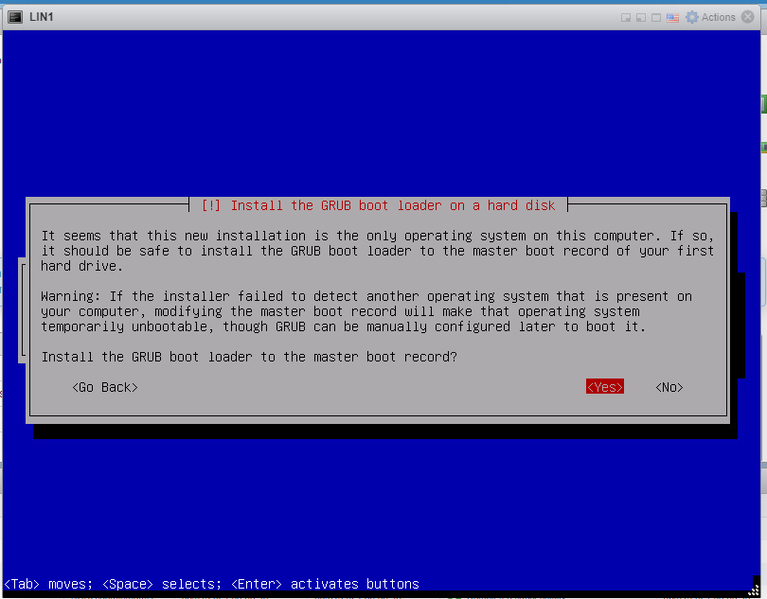

Виртуальная машина всегда видит полный размер выделенного диска.

Запустите команду unmap, чтобы освободить неиспользуемое пространство из массива.

Вы можете смешивать толстые и тонкие форматы.

Полная отчетность и оповещения помогают управлять выделением ресурсов и емкостью.

Более эффективное использование хранилища:

Выделение виртуального диска: 140 ГБ

Доступная емкость хранилища данных: 100 ГБ.

Используемая емкость хранилища: 80 ГБ

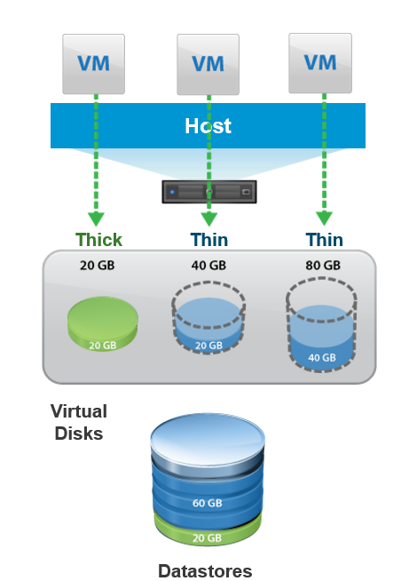

### .3.3 DHCP резерв

В оснастки добавляем в резерв устройство

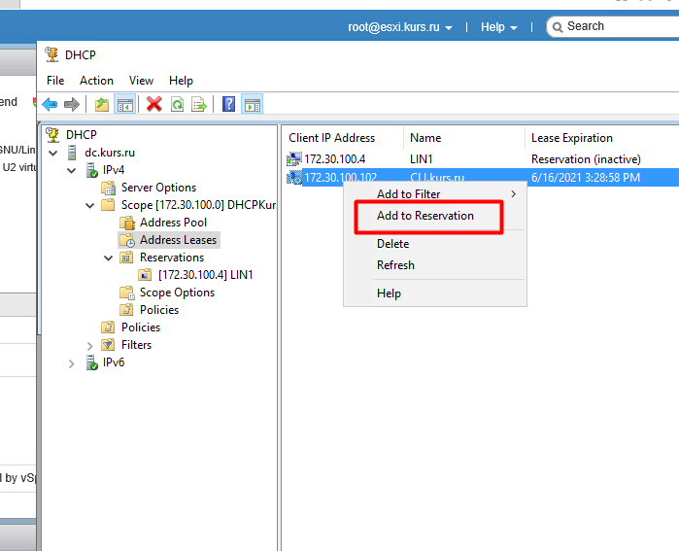

Указываем имя и МАС адрес есть технические особенности МАС адрес виртуальный машины может не совпадать с МАС адресом виртуального интерфейса

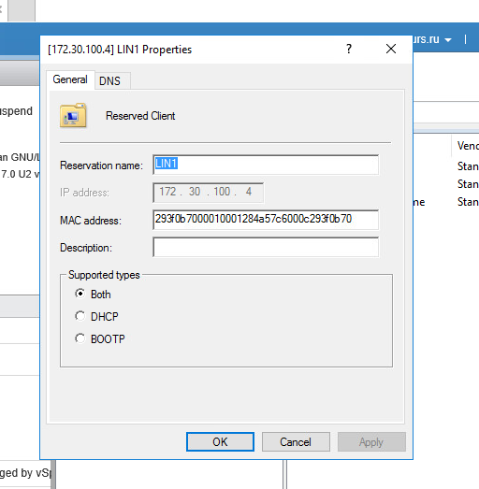

### 7.3.4 Изменение конфигураций виртуальной машины

Устанавливаем аналогично все остальные ВМ необходимые для этой лабораторной работы для некоторых ВМ может понадобиться изменить способ загрузки

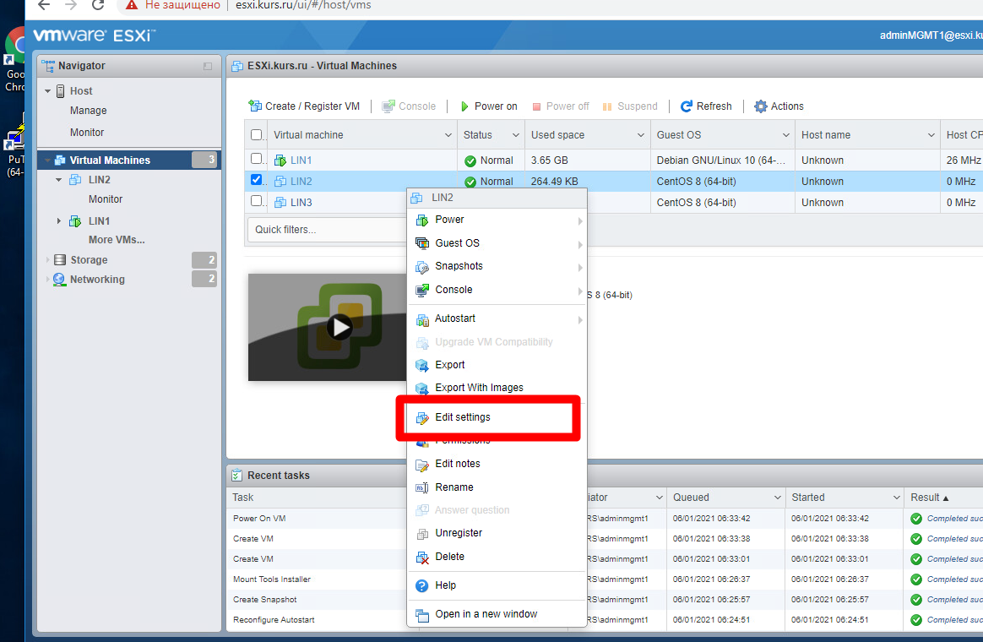

И отключить функцию UEFI secure boot или изменить на BIOS

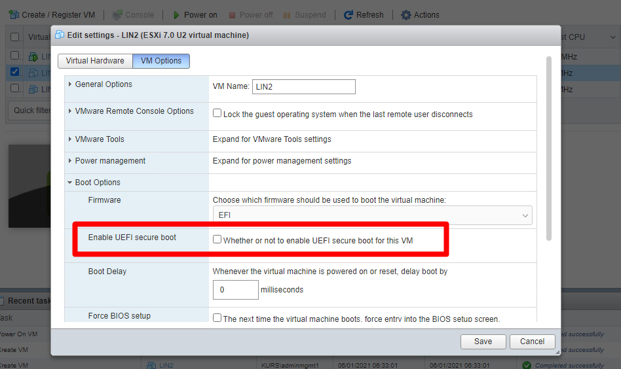

**Задание по разделу.**

1. Установите GlusterFS на всех VM
2. Сконфигурируйте trusted pool
3. Создайте том и смонтируйте в директорию srv
4. На любой из рабочих нод запустите сервис с gitlab, который хранит свои данные в glusterfs
5. Сконфигурируйте прокси сервер на LIN1 для доступности сервиса из сети клиента
6. Перезагрузите ноду, на которой работает gitlab, и убедитесь, что сервис переехал

**Место для заметок**

|  |
| --- |
|  |
|  |
|  |
|  |
|  |
|  |
|  |
|  |
|  |
|  |
|  |
|  |
|  |
|  |
|  |
|  |
|  |
|  |
|  |
|  |
|  |
|  |
|  |
|  |
|  |
|  |
|  |
|  |
|  |
|  |
|  |
|  |
|  |
|  |

# Раздел 8. Кластеризация и контейнеризация

## 8.1 Обзор базовых инфраструктурных и сетевых служб. Пуско-наладка систем кластеризации и контейнеризации.

**IP addressing**

Настройка адресации в Debian

vim /etc/network/interfaces

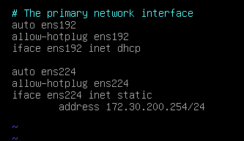

ifup ens224

Включение маршрутизации

vim /etc/sysctl.conf



sysctl -p

Настройка адресации в CentOS

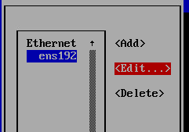

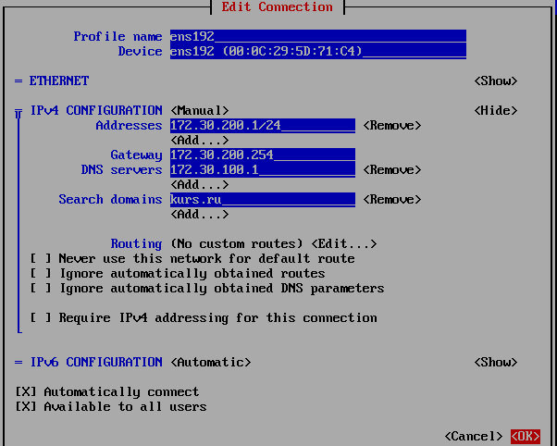

hostnamectl set-hostname LIN3

nmcli connection modify ens192 \

connection.autoconnect yes \

ipv4.method manual \

ipv4.addresses 172.30.200.2/24 \

ipv4.gateway 172.30.200.1 \

ipv4.dns 172.30.100.1 \

ipv4.dns-search kurs.ru

firewall-cmd --change-interface=ens192 --zone=work --permanent

firewall-cmd --zone=work --add-service=glusterfs --permanent

firewall-cmd --reload

firewall-cmd --info-zone=work

vim /etc/hosts

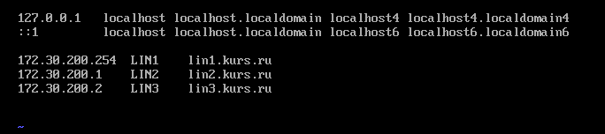

**Netfilter**

Netfilter – это фреймворк, предоставляемый ядром linux, для обеспечения различных операций связанных с сетью.

Netfilter использует таблицы для организации правил. Эти таблицы классифицируют правила согласно типу решения, которое нужно принять. Каждая таблица разделяет правила на цепочки. Грубо говоря, цепочки определяют, когда сработают данные правила.

* Таблица Filter служит для принятия решения о том, стоит позволить пакету продолжить его движение, или отвергнуть его.
* Таблица Raw работает до подсистемы conntrack.
* Таблица NAT используется для реализации трансляции сетевых адресов.
* Таблица Mangle используется для изменения заголовков IP и маркировки пакетов.

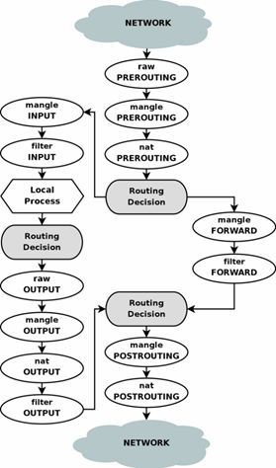

iptables — утилита командной строки, является стандартным интерфейсом управления работой межсетевого экрана (брандмауэра) netfilter для ядер Linux, начиная с версии 2.4.

Каждое правило содержит **критерий отбора** и **действие,** которое нужно выполнить.

* Критерии
  + Критерии срабатывания L3
    - -i/--in-interface - Входящий интерфейс
    - -o/--out-interface - Исходящий интерфейс
    - -s/--source - Адрес/сеть источника
    - -d/--destination - Адрес/сеть назначения
    - -p/--protocol - Протокол (tcp,udp,icmp, ...)
  + Критерии срабатывания L4
    - --sport port[:port] - порт или диапазон портов источника
    - --dport port[:port] - порт или диапазон портов назначения
* Действия
  + ACCEPT - принять пакет
  + DROP – молча отбросить пакет
  + REJECT- Отбросить пакет и сообщить источнику по icmp
  + MASQUERADE - Source NAT
* Дополнительные модули
  + conntrack/state - критерии срабатывания основанные на состоянии соединения

Подсистема CONNTRACK предоставляет важный механизм отслеживания соединений, на базе которого может происходить фильтрация трафика. Также, этот механизм жизненно необходим для NAT преобразований.

Соединения, отслеживаемые подсистемой CONNTRACK, могут находится в следующих состояниях:

* **NEW**: Новоприбывший пакет, не принадлежащий ни к одному из существующих соединений.
* **ESTABLISHED**: Соединение меняет своё состояние с NEW на ESTABLISHED, когда был получен валидный ответ в обратном направлении. Для TCP это значит, что был получен SYN/ACK, для UDP и ICMP, это значит, что был получен ответный пакет.
* **RELATED**: Пакеты, которые не принадлежат к текущим соединениям, но каким-то образом с ними связаны. Например, ICMP ответы на попытки соединения другими протоколами, или дополнительные соединения FTP.

Документация к iptables

man –k iptables

man iptables

man iptables-extensions

Посмотреть информацию о правилах

iptables -L -v -n --line-numbers

iptables -t nat -L -v -n --line-numbers

**Настройка NAT**

iptables -t nat -A POSTROUTING -o ens192 -j MASQUERADE

iptables -t nat -L -v -n --line-numbers

Сохраняем изменения

apt install iptables-persistent

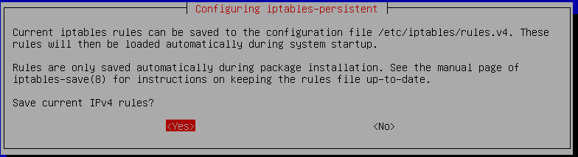

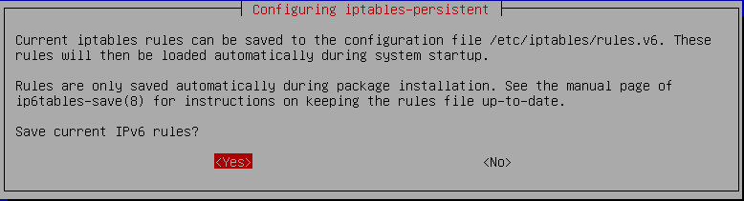

Сбросить все правила в таблицах filter и nat

iptables -F

iptables -t nat -F

nftables — подсистема ядра Linux, обеспечивающая фильтрацию и классификацию сетевых пакетов/датаграмм/кадров. Является проектом по замене фреймворков iptables, ip6tables, arptables, ebtables в межсетевом экране Netfilter.

**Docker**

https://docs.docker.com/



Docker - программное обеспечение для автоматизации развёртывания и управления приложениями в средах с поддержкой контейнеризации, контейнеризатор приложений. Позволяет «упаковать» приложение со всем его окружением и зависимостями в контейнер, который может быть развёрнут на любой Linux-системе с поддержкой cgroups в ядре, а также предоставляет набор команд для управления этими контейнерами.

Контейнеризация - подход при котором ядро операционной системы позволяет запускать множество изолированных процессов в своих областях видимости (namespaces). Namespaces - это особенность linux-based операционных систем, которая позволяет задать набор ресурсов системы, которые может видеть и использовать процесс.

Контейнеризация vs Виртуализация

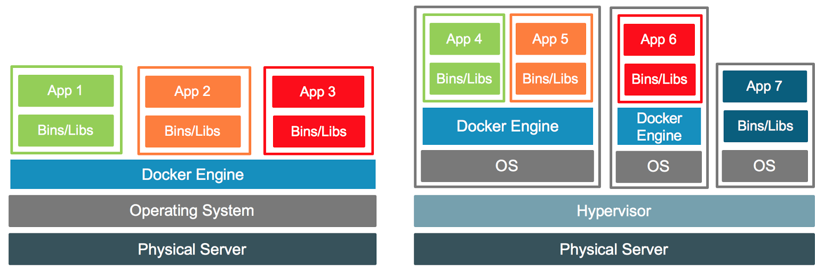

**Установка Docker**

Debian:

apt install docker.io docker-compose

CentOS:

yum install -y yum-utils

yum-config-manager --add-repo https://download.docker.com/linux/centos/docker-ce.repo

yum-config-manager --enable docker-ce-nightly

dnf install docker-ce docker-ce-cli containerd.io

systemctl enable --now docker

**Запуск GitLab с помощью docker**

docker run --detach \

--hostname git.storm39.ru \

--publish 80:80 \

--name gitlab \

--restart always \

--env GITLAB\_OMNIBUS\_CONFIG="external\_url 'http://git.storm39.ru'"

--volume /srv/git/config:/etc/gitlab \

--volume /srv/git/logs:/var/log/gitlab \

--volume /srv/git/data:/var/opt/gitlab \

gitlab/gitlab-ce:latest

**Запуск GitLab с помощью docker-compose**

version: '3.7'

web:

image: 'gitlab/gitlab-ce:latest'

restart: always

hostname: 'git.storm39.ru'

environment:

GITLAB\_OMNIBUS\_CONFIG: |

external\_url 'http://git.storm39.ru'

ports:

- '80:80'

volumes:

- '/srv/git/config:/etc/gitlab'

- '/srv/git/logs:/var/log/gitlab'

- '/srv/git/data:/var/opt/gitlab'

docker-compose up -d

## 8.2 Управление средствами оркестрации систем контейнерезации

**Docker Swarm**

ocker Swarm является стандартным инструментом кластеризации для Docker, преобразующий набор хостов Docker в один последовательный кластер, называемый Swarm.

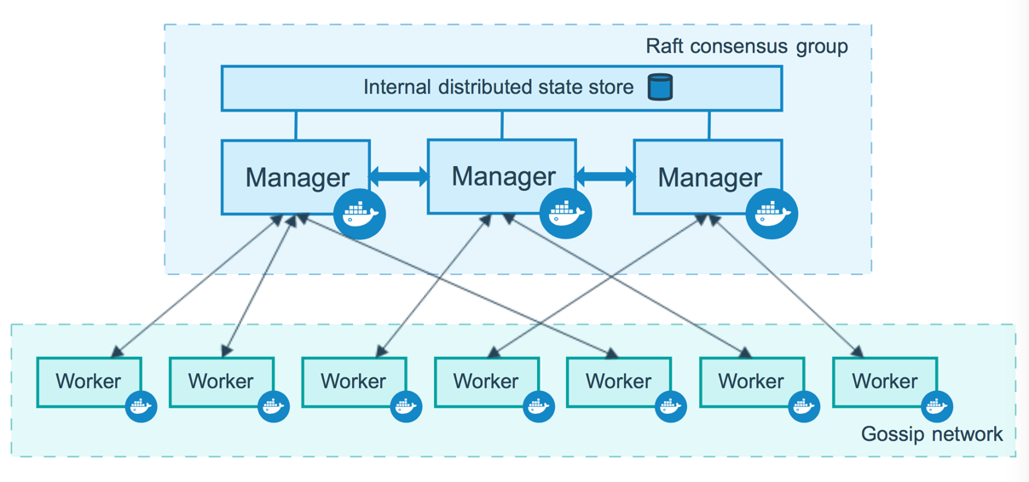

**Создание Docker Swarm кластера**

Добавляем правила firewalld для Docker Swarm на CentOS.

firewall-cmd --zone=trusted --add-service=docker-swarm

firewall-cmd --zone=trusted --add-service=docker-swarm --permanent

Выключаем offload с сетевой карты в CentOS 8.

nmcli connection modify ens192 ethtool.feature-tx off

Инициализируем кластер на master-ноде.

docker swarm init --advertise-addr 172.30.200.254

docker swarm join-token worker

Присоединяем worker ноды к кластеру.

docker swarm join --token .... 172.30.200.254:2377

docker node ls

**Создание сервиса на worker – нодах**

docker service create --name whoami \

--replicas=2 \

--publish published=80,target=80,mode=host \

--constraint node.role==worker \

traefik/whoami

docker service inspect whoami --pretty

На мастере устанавливаем nginx и проверяем работу сервисов.

upstream backend {

server 172.30.200.1 weight=3;

server 172.30.200.2 weight=2;

}

server {

listen 80 default\_server;

server\_name \_;

location / {

proxy\_pass http://backend;

}

}

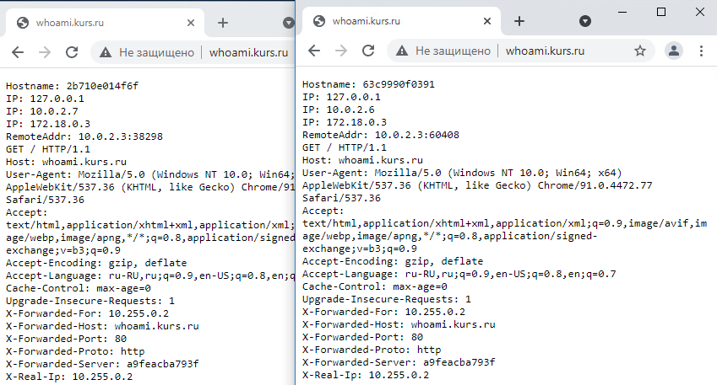

Traefik

https://doc.traefik.io/traefik/

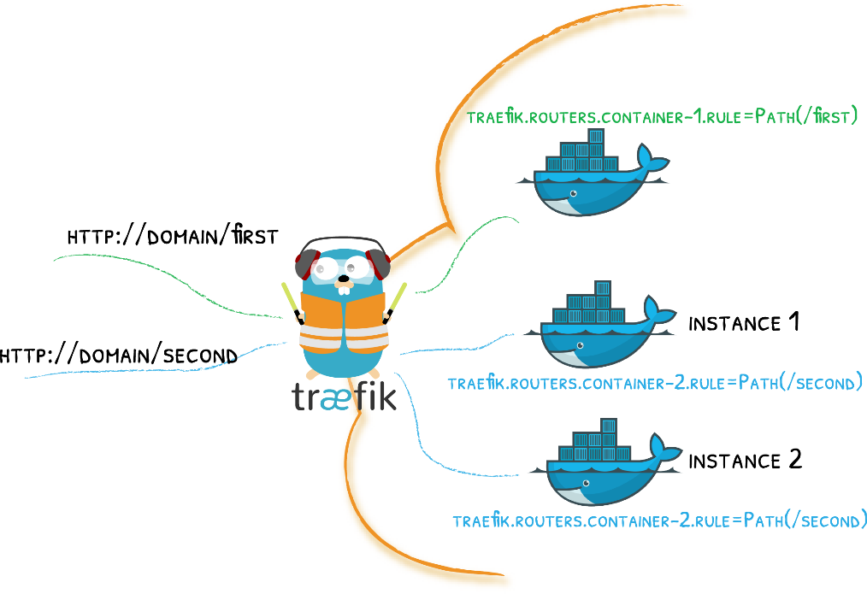

Traefik — это обратный прокси-сервер (Edge Router) с открытым исходным кодом, обеспечивающий простую работу с микросервисами и/или просто контейнерами с вашими приложениями.

* **EntryPoints** - сетевые точки входа в Traefik. Они определяют tcp/udp порты, на которых traefik будет получать пакеты.
* **Routers** - routers в ответе за приём и маршрутизацию входящих подключений к сервисам, которые могут эти запросы обработать. Routers могут использовать middleware для обновления запросов, перед отправкой их сервисам.
* **Services** - сервисы отвественны за конфигурацию, которая позволяет достичь непосредственно сами сервисы, которые могут обработать запрос.
* **Middleware** - промежуточные обработчики, куда может попадаеть трафик перед передачей к сервису. (BasicAuth, DigestAuth, RedirectScheme, etc)
* **Providers** - определяет откуда traefik будет получать информацию о сервисах, маршрутах и тд.
  + Docker
  + Kubernetes
  + Consul Catalog
  + Marathon
  + Rancher
  + File

**Запуск traefik**

docker network create --driver overlay traefik-public

openssl passwd -apr1 Pa$$w0rd

curl -L dockerswarm.rocks/traefik.yml -o traefik.yml

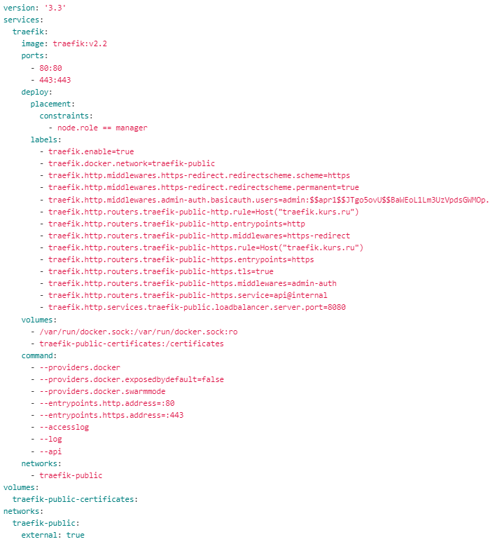

docker stack deploy -c traefik.yml traefik

**Запуск простого сервиса с traefik**

docker service create --name whoami \

--replicas=2 \

--constraint node.role==worker \

--network traefik-public \

--label 'traefik.enable=true' \

--label 'traefik.http.services.whoami.loadbalancer.server.port=80' \

--label 'traefik.http.routers.whoami.rule=Host("whoami.kurs.ru")' \

--label 'traefik.http.routers.whoami.service=whoami' \

traefik/whoami

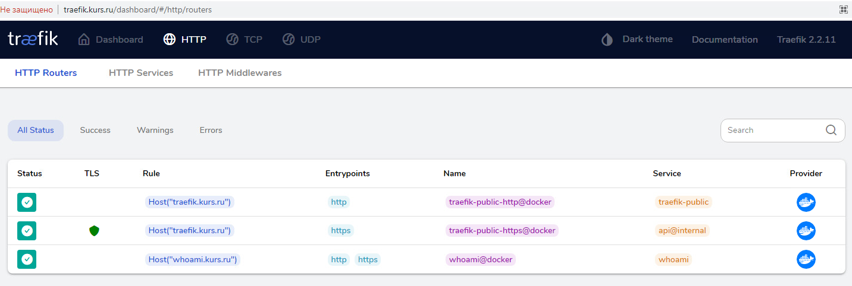

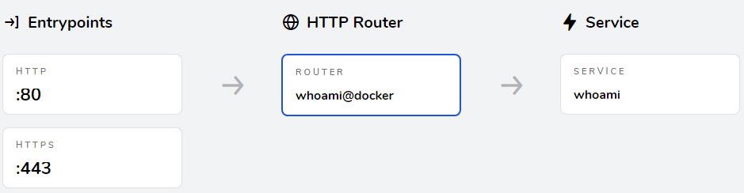

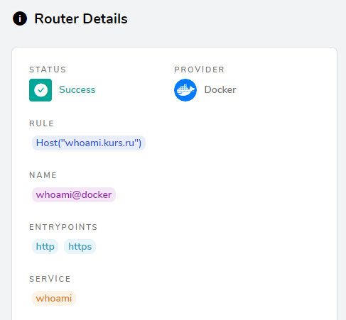

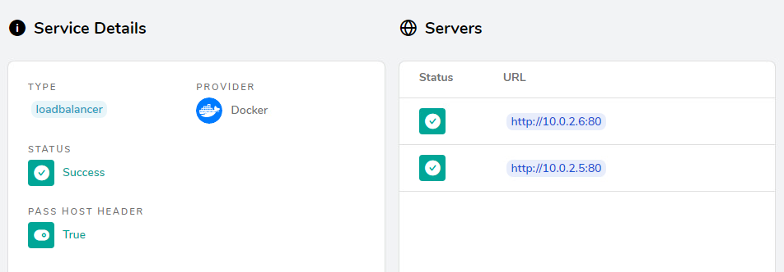

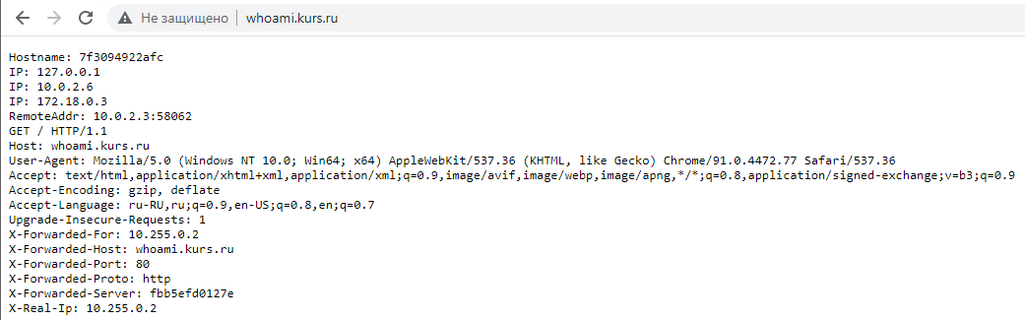

## 8.3 Обеспечение отказоустойчивости и высокой доступности контейнеров

**GlusterFS**

GlusterFS — это распределённая, параллельная, линейно масштабируемая файловая система с возможностью защиты от сбоев. GlusterFS может объединить хранилища данных, находящиеся на разных серверах, в одну параллельную сетевую файловую систему.

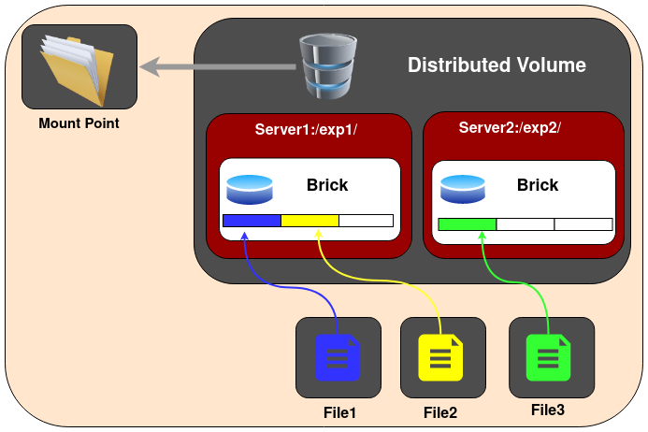https://docs.gluster.org/

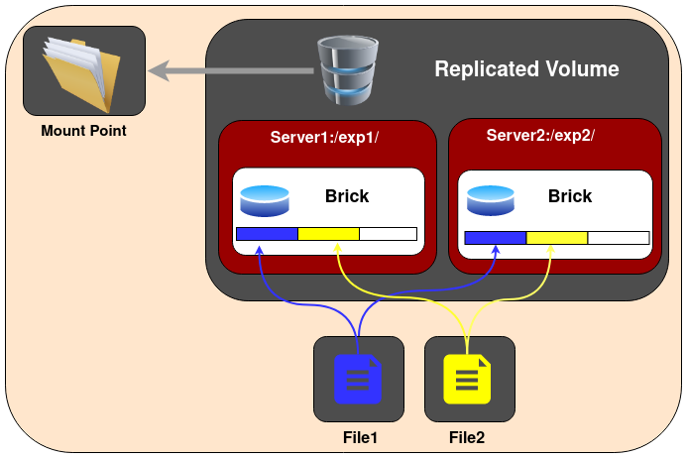

Установка GlusterFS на Debian

apt install gnupg

wget -O - https://download.gluster.org/pub/gluster/glusterfs/6/rsa.pub | apt-key add -

echo deb [arch=amd64] https://download.gluster.org/pub/gluster/glusterfs/6/LATEST/Debian/buster/amd64/apt buster main > /etc/apt/sources.list.d/gluster.list

apt update

apt list –a glusterfs-server

apt install glusterfs-server glusterfs-client

apt-mark hold glusterfs-server glusterfs-client

gluster --version

systemctl enable --now glusterd

Установка GlusterFS на CentOS

dnf install centos-release-gluster6

dnf install glusterfs-server-6.10-1.el8 glusterfs-cli-6.10-1.el8

gluster --version

systemctl enable --now glusterd

dnf install python3-dnf-plugin-versionlock

dnf versionlock add $(dnf list --installed | grep glusterfs | awk ‘{print $1}’)

dnf versionlock list

Сборка пула

gluster peer probe lin2

gluster peer probe lin3

gluster peer status

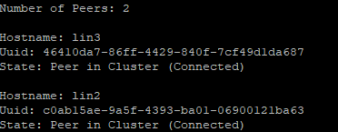

gluster pool list

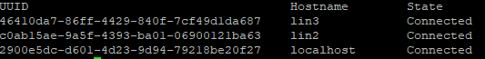

Создание тома

mkdir -p /gluster/volume

ssh lin2 mkdir -p /gluster/volume

ssh lin3 mkdir -p /gluster/volume

gluster volume create gvm \

replica 3 \

lin1:/gluster/volume \

lin2:/gluster/volume \  
 lin3:/gluster/volume force

gluster volume start gvm

gluster volume info

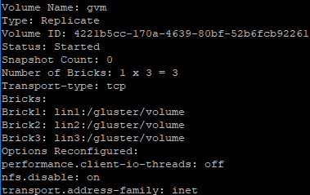

Монтирование тома

vim /etc/fstab

localhost:/gvm /srv glusterfs defaults,netdev,noauto,x-systemd.automount 0 0

mount –a

**Создание сервиса mysql**

mkdir /srv/mysql

docker network create --driver overlay

docker service create --name mysql \

--constraint node.role==worker \

--network mysql\_network \

--mount type=bind,source=/srv/mysql,destination=/var/lib/mysql \

--env MYSQL\_ROOT\_PASSWORD=mysql\_root\_password \

--env MYSQL\_DATABASE=db \

--env MYSQL\_USER=ghost \

--env MYSQL\_PASSWORD=ghost\_password \

mysql:5.7

docker service ps mysql



**Подключение к контейнеру**

docker exec –it mysql.1.yxfakngs90kleu4cq63m3xrx0 mysql –p

CREATE DATABASE gogs\_db;

CREATE USER 'gogs'@'%' IDENTIFIED BY 'Pa$$w0rd';

GRANT ALL PRIVILEGES ON gogs\_db.\* TO 'gogs'@'%';

SHOW DATABASES;

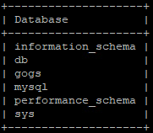

SELECT user FROM mysql.user;

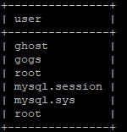

**Deploy сервиса Ghost**

mkdir /srv/ghost

docker service create --name ghost \

--replicas=1 \

--constraint node.role==worker \

--network traefik-public \

--network mysql\_network \

--mount type=bind,source=/srv/ghost,destination=/var/lib/ghost/content \

--env GHOST\_HOST='blog.kurs.ru' \

--env database\_\_client=mysql \

--env database\_\_connection\_\_host=tasks.mysql \

--env database\_\_connection\_\_user=ghost \

--env database\_\_connection\_\_password=ghost\_password \

--env database\_\_connection\_\_database=db \

--label 'traefik.enable=true' \

--label 'traefik.http.services.ghost.loadbalancer.server.port=2368' \

--label 'traefik.http.routers.ghost.rule=Host("blog.kurs.ru")' \

--label 'traefik.http.routers.ghost.service=ghost' \

--label 'traefik.docker.network=traefik-public' \

ghost:1-alpine

stack.yaml

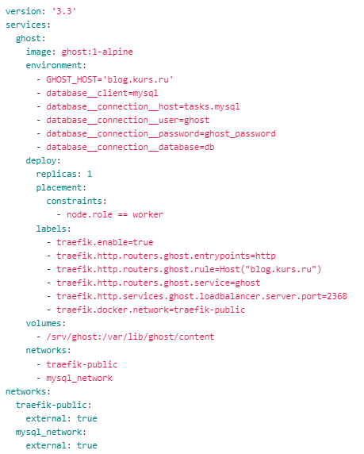

**Deploy сервиса Gogs**

mkdir /srv/gogs

docker service create --name gogs \

--replicas=1 \

--constraint node.role==worker \

--network traefik-public \

--network mysql\_network \

--mount type=bind,source=/srv/gogs,destination=/data \

--label 'traefik.enable=true' \

--label 'traefik.http.services.gogs.loadbalancer.server.port=3000' \

--label 'traefik.http.routers.gogs.rule=Host("gogs.kurs.ru")' \

--label 'traefik.http.routers.gogs.service=gogs' \

--label 'traefik.docker.network=traefik-public' \

gogs/gogs

stack.yaml

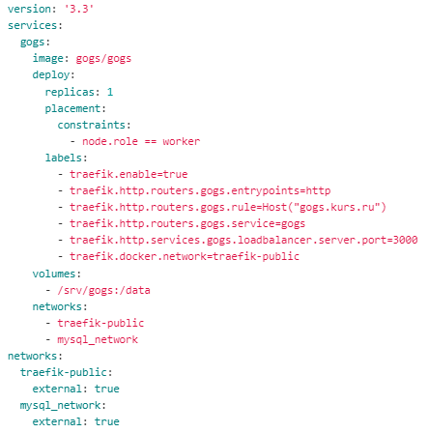

**Создание сертификатов для наших сервисов**

Генерируем запрос на сертификат для blog.kurs.ru

[req]

distinguished\_name = req\_distinguished\_name

req\_extensions = v3\_req

prompt = no

[req\_distinguished\_name]

CN = blog.kurs.ru

[v3\_req]

keyUsage = keyEncipherment, dataEncipherment

extendedKeyUsage = serverAuth

subjectAltName = @alt\_names

[alt\_names]

DNS.1 = blog.kurs.ru

openssl -new -nodes -out blog.csr -keyout blog.key -config openssl.blog.cnf

Генерируем запрос на сертификат для gogs.kurs.ru

[req]

distinguished\_name = req\_distinguished\_name

req\_extensions = v3\_req

prompt = no

[req\_distinguished\_name]

CN = gogs.kurs.ru

[v3\_req]

keyUsage = keyEncipherment, dataEncipherment

extendedKeyUsage = serverAuth

subjectAltName = @alt\_names

[alt\_names]

DNS.1 = gogs.kurs.ru

openssl -new -nodes -out gogs.csr -keyout gogs.key -config openssl.gogs.cnf

Подпись сертификата на AD CA

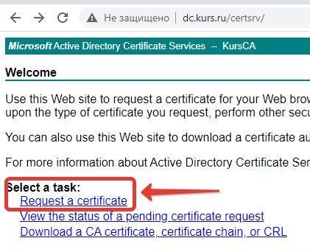

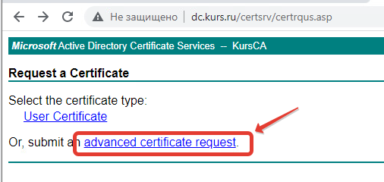

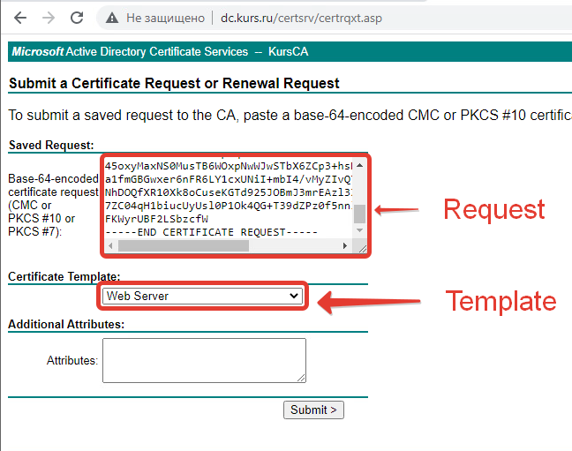

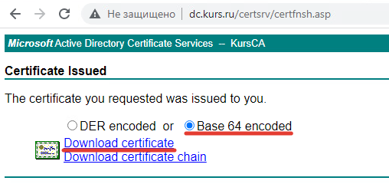

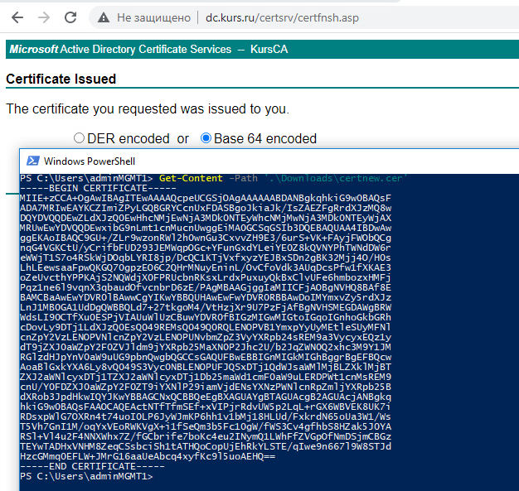

**Добавляем сертификаты в traefik**

Конфигурационный файл с сертификатами

[[tls.certificates]]

certFile = "/certs/blog.crt"

keyFile = "/certs/blog.key"

[[tls.certificates]]

certFile = "/certs/gogs.crt"

keyFile = "/certs/gogs.key"

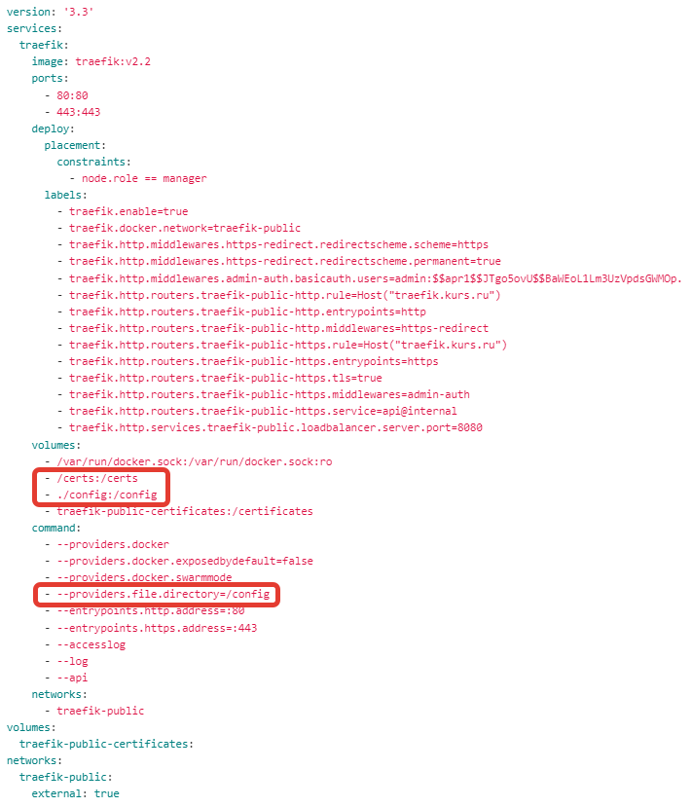

Маршрутизация и редирект

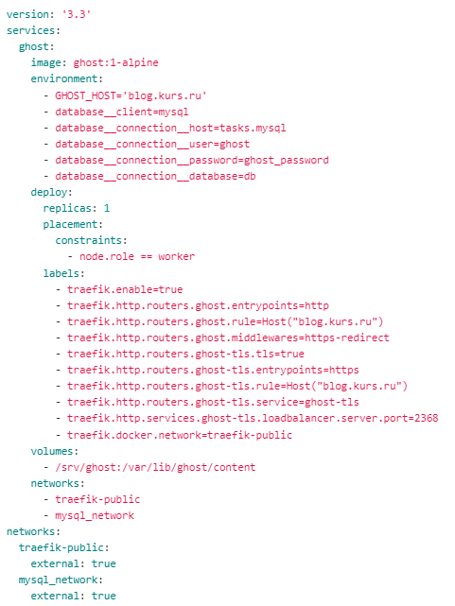

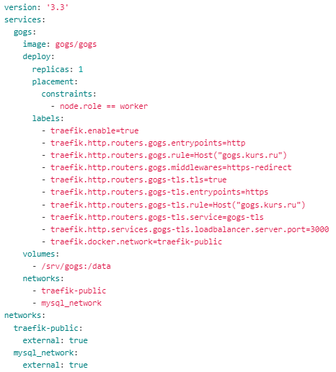

**Задание по разделу.**

1. Установите docker на всех VM
2. Добавьте пользователя user в группу docker
3. Запустите контейнер traefik/whoami на LIN1
4. Откройте в браузере страницу с whoami с клиенткой VM
5. Остановите и удалите конетейнер

**Место для заметок**

|  |
| --- |
|  |
|  |
|  |
|  |
|  |
|  |
|  |
|  |
|  |
|  |
|  |
|  |
|  |
|  |
|  |
|  |
|  |
|  |
|  |
|  |
|  |
|  |
|  |
|  |
|  |
|  |
|  |
|  |
|  |
|  |
|  |
|  |
|  |
|  |

# Раздел 9. Программирование и автоматизация

# Ansible



Ansible - система управления конфигурациями, написанная на языке программирования Python, с использованием декларативного языка разметки для описания конфигураций. Используется для автоматизации настройки и развертывания программного обеспечения. Обычно используется для управления Linux-узлами, но Windows также поддерживается.

Inventory.ini

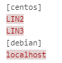

Playbook.yaml

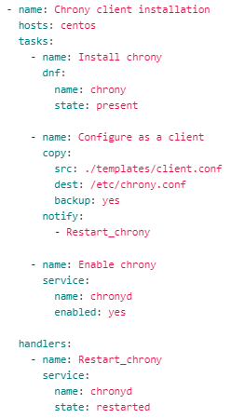

## 9.1 Основы программного управления элементами инфраструктуры

<https://github.com/2c9/courses_masters_2021>



## 9.2 Инфраструктура как код

<https://docs.ansible.com/>



**Задание по разделу.**

1. Объедините ноды LIN1, LIN2, LIN3 в кластер Docker Swarm
2. Запустите приложение traefik/whoami как сервис на нодах LIN2 и LIN3
3. Настройте nginx как балансировщик нагрузки на LIN1
4. Проверьте доступность сервиса с клиентской VM

**Место для заметок**

|  |
| --- |
|  |
|  |
|  |
|  |
|  |
|  |
|  |
|  |
|  |
|  |
|  |
|  |
|  |
|  |
|  |
|  |
|  |
|  |
|  |
|  |
|  |
|  |
|  |
|  |
|  |
|  |
|  |
|  |
|  |
|  |
|  |
|  |
|  |
|  |

# Радел 10. Организация и проведение демонстрационного экзамена с применением стандартов ворлдскиллс как базовых принципов объективной оценки результатов подготовки рабочих кадров в системе среднего профессионального образования. Особенности проведения демонстрационного экзамена обучающихся с ограниченными возможностями здоровья и инвалидами

**Нормативно-правовая и методическая основа проведения демонстрационного экзамена**

Нормативной правовой основой проведения аттестации с использованием механизма демонстрационного экзамена являются:

* Федеральный закон от 29 декабря 2012 г. N 273-ФЗ "Об образовании в Российской Федерации".
* Федеральный государственный образовательный стандарт среднего профессионального образования по соответствующей профессии/специальности.
* Приказ Министерства образования и науки Российской Федерации от 14 июня 2013 г. N 464 "Об утверждении Порядка организации и осуществления образовательной деятельности по образовательным программам среднего профессионального образования".
* Приказ Министерства образования и науки Российской Федерации от 16 августа 2013 г. N 968 "Об утверждении Порядка проведения государственной итоговой аттестации по образовательным программам среднего профессионального образования" с изменениями, внесенными приказами Министерства образования и науки Российской Федерации от 31 января 2014 г. N 74 и от 17 ноября 2017 г. N 1138.
* Приказ Министерства образования и науки Российской Федерации от 29 октября 2013 г. N 1199 "Об утверждении перечней профессий и специальностей среднего профессионального образования".

Методической основой проведения аттестации с использованием механизма демонстрационного экзамена являются:

* Приказ Министерства образования и науки Российской Федерации от 22 января 2015 г. N ДЛ-1/05вн "Об утверждении Методических рекомендаций по разработке основных профессиональных образовательных программ и дополнительных профессиональных программ с учетом соответствующих профессиональных стандартов".
* Приказ союза "Агентство развития профессиональных сообществ и рабочих кадров "Молодые профессионалы" (Ворлдскиллс Россия) от 26 марта 2019 г. N 26.03.2019-1 "Об утверждении перечня чемпионатов профессионального мастерства, проводимых союзом "Агентство развития профессиональных сообществ и рабочих кадров "Молодые профессионалы" (Ворлдскиллс Россия) либо международной организацией "WorldSkills International", результаты которых засчитываются в качестве оценки "отлично" по демонстрационному экзамену в рамках государственной итоговой аттестации".
* Приказ союза "Агентство развития профессиональных сообществ и рабочих кадров "Молодые профессионалы" (Ворлдскиллс Россия) от 29 октября 2018 г. N 29.10.2018-1 "Об утверждении перечня компетенций ВСР".
* Приказ союза "Агентство развития профессиональных сообществ и рабочих кадров "Молодые профессионалы" (Ворлдскиллс Россия)" от 31 января 2019 г. N 31.01.2019-1 "Об утверждении Методики организации и проведения демонстрационного экзамена по стандартам Ворлдскиллс Россия".
* Приказ союза "Агентство развития профессиональных сообществ и рабочих кадров "Молодые профессионалы" (Ворлдскиллс Россия)" от 20 марта 2019 г. N 20.03.2019-1 "Об утверждении Положения об аккредитации центров проведения демонстрационного экзамена".

Ссылки на интернет источники с документами, которыми необходимо руководствоваться при подготовке и проведении демнострационного экзамена:

* Методические рекомендации о проведении аттестации с с использованием механизма демонстрационного экзамена [**https://docs.edu.gov.ru/document/c765ab5faa40a1783380c7f39a893a01/download/1263/**](https://docs.edu.gov.ru/document/c765ab5faa40a1783380c7f39a893a01/download/1263/)
* Методика организации и проведения демонстрационного экзамена по стандартам Ворлдскиллс Россия [**https://storage.yandexcloud.net/teamc-esatk-prod/public\_files/d32580ad-58d2-41a6-a20d-afc9d499c892-04fd620ccdc5dfa0fff81dda1a2b0b67.pdf**](https://storage.yandexcloud.net/teamc-esatk-prod/public_files/d32580ad-58d2-41a6-a20d-afc9d499c892-04fd620ccdc5dfa0fff81dda1a2b0b67.pdf)
* Единая система актуальных требований esat.worldskills.ru

Центр проведения демонстрационного экзамена

Демонстрационный экзамен проводится на площадке, аккредитованной в качестве центра проведения демонстрационного экзамена. Аккредитация проводится бесплатно. Образовательная организация самостоятельно определяет площадку для проведения демонстрационного экзамена, которая может располагаться как в самой образовательной организации, так и в другой организации на основании договора о сетевом взаимодействии. Ответственность сторон, финансовые и иные обязательства определяются договором о сетевом взаимодействии.

Код демонстрационного экзамена

Задание является частью комплекта оценочной документации по компетенции для демонстрационного экзамена. Комплект оценочной документации включает требования к оборудованию и оснащению, застройке площадки проведения демонстрационного экзамена, к составу экспертных групп, участвующих в оценке заданий демонстрационного экзамена, а также инструкцию по технике безопасности.

Комплекты оценочной документации размещаются в информационно-телекоммуникационной сети "Интернет" на сайтах www.worldskills.ru и www.esat.worldskills.ru не позднее 1 декабря и рекомендуются к использованию для проведения государственной итоговой и промежуточной аттестации по программам среднего профессионального образования.

Выбор компетенций и комплектов оценочной документации для целей проведения демонстрационного экзамена осуществляется образовательной организацией самостоятельно на основе анализа соответствия содержания задания задаче оценки освоения образовательной программы (или ее части) по конкретной профессии/специальности.

На демонстрационный экзамен выносятся профессиональные задачи, которые могут отражать как один основной вид деятельности в соответствии с ФГОС СПО, так и несколько основных видов деятельности. Предпочтительнее конструирование комплексных задач, отражающих наиболее полно профессиональную деятельность, к которой готовится обучающийся.

Для проведения демонстрационного экзамена по стандартам Ворлдскиллс Россия образовательной организацией выбирается из перечня размещенных в Единой системе актуальных требований к компетенциям www.esat.worldskills.ru КОД из расчета один КОД по одной компетенции для обучающихся одной учебной группы. При этом в рамках одной учебной группы может быть выбрано более одной компетенции.

Выбирая КОД для проведения демонстрационного экзамена, образовательная организация соглашается с:

а) уровнем и сложностью задания для демонстрационного экзамена, включая максимально возможный балл;

б) требованиями к оборудованию, оснащению и расходным материалам для проведения демонстрационного экзамена;

в) перечнем знаний, умений и навыков, подлежащих оценке в рамках демонстрационного экзамена;

г) требованиями к составу экспертных групп для оценки выполнения заданий.

В соответствии с выбранным КОД образовательная организация вправе актуализировать учебные программы по соответствующим профессиям, специальностям и направлениям подготовки, а также разрабатывает регламентирующие документы и организует подготовку к демонстрационному экзамену.

Использование выбранного КОД в рамках проведения демонстрационного экзамена по стандартам Ворлдскиллс Россия осуществляется без внесения в него каких-либо изменений.

После выбора образовательными организациями КОД производится распределение экзаменационных групп с учетом пропускной способности площадок, продолжительности экзаменов и особенностей выполнения экзаменационных модулей по выбранному КОД с соблюдением норм трудового законодательства и документов, регламентирующих порядок осуществления образовательной деятельности.

Независимая экспертная оценка выполнения заданий

Для проведения демонстрационного экзамена при государственной экзаменационной комиссии образовательная организация создает экспертную группу (группы), которую возглавляет главный эксперт (главные эксперты).

Состав государственной экзаменационной комиссии утверждается распорядительным актом образовательной организации.

Оценку выполнения заданий демонстрационного экзамена осуществляют эксперты по соответствующей компетенции, владеющие методикой оценки по стандартам Ворлдскиллс и прошедшие подтверждение в электронной базе eSim:

• сертифицированные эксперты Ворлдскиллс;

• эксперты, прошедшие обучение в Союзе и имеющие свидетельства о праве проведения чемпионатов;

• эксперты, прошедшие обучение в Союзе и имеющие свидетельства о праве оценки выполнения заданий демонстрационного экзамена.

В целях соблюдения принципов объективности и независимости при проведении демонстрационного экзамена, не допускается участие в оценивании заданий демонстрационного экзамена экспертов, принимавших участие в подготовке экзаменуемых студентов и выпускников, или представляющих с экзаменуемыми одну образовательную организацию.

Количественный состав Экспертной группы определяется в соответствии с требованиями, предусмотренными выбранным КОД.

Особенности работы в CIS

Процедура оценивания результатов выполнения экзаменационных заданий осуществляется в соответствии с правилами, предусмотренными оценочной документацией по компетенции и методикой проведения оценки по стандартам Ворлдскиллс.

Баллы выставляются членами Экспертной группы вручную с использованием предусмотренных в системе CIS форм и оценочных ведомостей, затем переносятся из рукописных ведомостей в систему CIS Главным экспертом по мере осуществления процедуры оценки.

После внесения Главным экспертом всех баллов в систему CIS, баллы в системе CIS блокируются.

Одно из главных требований при выполнении оценки заданий демонстрационного экзамена – это обеспечение равных условий для всех участников демонстрационного экзамена.

После всех оценочных процедур, включая блокировку баллов в системе CIS, Главным экспертом и членами Экспертной группы производится сверка баллов, занесенных в систему CIS, с рукописными оценочными ведомостями. В целях минимизации расходов и работ, связанных с бумажным документооборотом во время проведения демонстрационного экзамена по согласованию с представителями образовательной организации сверка может быть произведена с применением электронных ведомостей без их распечатки.

Если баллы, занесенные в систему CIS, соответствуют рукописным оценочным ведомостям, из системы CIS выгружается итоговый протокол по форме, подписывается Главным экспертом и членами Экспертной группы.

Оригинал Итогового протокола передается в образовательную организацию или ЦПДЭ, копия предоставляется Союзу по запросу.

Требования к организации проведения демонстрационного экзамена у обучающихся с инвалидностью и ограниченнымиь возможностями здоровья

Обучающиеся с инвалидностью и ограниченными возможностями здоровья (далее - лица с ОВЗ и инвалиды) сдают демонстрационный экзамен в соответствии с комплектами оценочной документации с учетом особенностей психофизического развития, индивидуальных возможностей и состояния здоровья (далее - индивидуальные особенности) таких обучающихся.

При проведении демонстрационного экзамена обеспечивается соблюдение требований, закрепленных в статье 79 "Организация получения образования обучающимися с ограниченными возможностями здоровья" Закона об образовании и разделе V Порядка проведения государственной итоговой аттестации по образовательным программам среднего профессионального образования приказа Министерства образования и науки Российской Федерации от 16 августа 2013 г. N 968, определяющих Порядок проведения государственной итоговой аттестации для выпускников из числа лиц с ОВЗ и инвалидов.

При проведении демонстрационного экзамена для лиц с ОВЗ и инвалидов при необходимости надо предусмотреть возможность увеличения времени, отведенного на выполнение задания и организацию дополнительных перерывов, с учетом индивидуальных особенностей таких обучающихся.

Перечень оборудования, необходимого для выполнения задания демонстрационного экзамена, может корректироваться, исходя из требований к условиям труда лиц с ОВЗ и инвалидов.

**Дополнительные материалы**

**Файлы и директории**

|  |  |
| --- | --- |
| [**Основные операции с файлами и директориями**](https://www.youtube.com/watch?v=mYyamfWx7IU&list=PLmxB7JSpraiep6kr802UDqiAIU-76nGfc&index=15) | /var/folders/w9/6lk7fmhn1mz76gcdckyj0y6r0000gn/T/com.microsoft.Word/WebArchiveCopyPasteTempFiles/?https%3A%2F%2Fwww.youtube.com%2Fwatch%3Fv%3DmYyamfWx7IU%26list%3DPLmxB7JSpraiep6kr802UDqiAIU-76nGfc%26index%3D15&4&0 |
| /var/folders/w9/6lk7fmhn1mz76gcdckyj0y6r0000gn/T/com.microsoft.Word/WebArchiveCopyPasteTempFiles/?https%3A%2F%2Fwww.youtube.com%2Fwatch%3Fv%3DwPfN3xT-vFQ%26list%3DPLmxB7JSpraiep6kr802UDqiAIU-76nGfc%26index%3D23&4&0 | [Монтирование файловых систем](https://www.youtube.com/watch?v=wPfN3xT-vFQ&list=PLmxB7JSpraiep6kr802UDqiAIU-76nGfc&index=23) |
| [**Текстовый редактор Vi**](https://www.youtube.com/watch?v=ocln2_AJ4vo&list=PLmxB7JSpraiep6kr802UDqiAIU-76nGfc&index=20) | /var/folders/w9/6lk7fmhn1mz76gcdckyj0y6r0000gn/T/com.microsoft.Word/WebArchiveCopyPasteTempFiles/?https%3A%2F%2Fwww.youtube.com%2Fwatch%3Fv%3Docln2_AJ4vo%26list%3DPLmxB7JSpraiep6kr802UDqiAIU-76nGfc%26index%3D20&4&0 |

**Установка/удаление программ**

|  |  |
| --- | --- |
| [**Управление пакетами в Debian**](https://www.youtube.com/watch?v=_zgRUYLJa4w&list=PLmxB7JSpraiep6kr802UDqiAIU-76nGfc&index=11) | /var/folders/w9/6lk7fmhn1mz76gcdckyj0y6r0000gn/T/com.microsoft.Word/WebArchiveCopyPasteTempFiles/?https%3A%2F%2Fwww.youtube.com%2Fwatch%3Fv%3D_zgRUYLJa4w%26list%3DPLmxB7JSpraiep6kr802UDqiAIU-76nGfc%26index%3D11&4&0 |
| /var/folders/w9/6lk7fmhn1mz76gcdckyj0y6r0000gn/T/com.microsoft.Word/WebArchiveCopyPasteTempFiles/?https%3A%2F%2Fwww.youtube.com%2Fwatch%3Fv%3DAWc_9Cv6xnQ%26list%3DPLmxB7JSpraiep6kr802UDqiAIU-76nGfc%26index%3D12&4&0 | [Управление пакетами в RedHat](https://www.youtube.com/watch?v=AWc_9Cv6xnQ&list=PLmxB7JSpraiep6kr802UDqiAIU-76nGfc&index=12) |

Сеть

|  |  |
| --- | --- |
| /var/folders/w9/6lk7fmhn1mz76gcdckyj0y6r0000gn/T/com.microsoft.Word/WebArchiveCopyPasteTempFiles/?https%3A%2F%2Fwww.youtube.com%2Fwatch%3Fv%3DrZsU6Tkgn4g%26list%3DPLmxB7JSpraieH3aScuPs7h77cSEQvPi2A%26index%3D46&4&0 | [**Конфигурационные файлы сети**](https://www.youtube.com/watch?v=rZsU6Tkgn4g&list=PLmxB7JSpraieH3aScuPs7h77cSEQvPi2A&index=46) |

**Службы**

|  |  |
| --- | --- |
| /var/folders/w9/6lk7fmhn1mz76gcdckyj0y6r0000gn/T/com.microsoft.Word/WebArchiveCopyPasteTempFiles/?https%3A%2F%2Fwww.youtube.com%2Fwatch%3Fv%3D0IQHR6g4zLA%26list%3DPLmxB7JSpraiep6kr802UDqiAIU-76nGfc%26index%3D6&4&0 | [**systemd**](https://www.youtube.com/watch?v=0IQHR6g4zLA&list=PLmxB7JSpraiep6kr802UDqiAIU-76nGfc&index=6) |

**DHCP и DNS**

|  |  |
| --- | --- |
| [**Настройка DHCP сервера • DHCP Relay • IPv4 и IPv6**](https://www.youtube.com/watch?v=S4UR6epGonM) | /var/folders/w9/6lk7fmhn1mz76gcdckyj0y6r0000gn/T/com.microsoft.Word/WebArchiveCopyPasteTempFiles/?https%3A%2F%2Fwww.youtube.com%2Fwatch%3Fv%3DS4UR6epGonM&4&0 |
| /var/folders/w9/6lk7fmhn1mz76gcdckyj0y6r0000gn/T/com.microsoft.Word/WebArchiveCopyPasteTempFiles/?https%3A%2F%2Fwww.youtube.com%2Fwatch%3Fv%3DUKBDT56SrF0%26t%3D2394s&4&0 | [Настройка DNS сервера на BIND9 • IPv4 и IPv6 • Split DNS](https://www.youtube.com/watch?v=UKBDT56SrF0&t=2394s) |
| [**DNS+DHCP. Часть первая - настройка сети**](https://www.youtube.com/watch?v=OzD70xRsltc) | /var/folders/w9/6lk7fmhn1mz76gcdckyj0y6r0000gn/T/com.microsoft.Word/WebArchiveCopyPasteTempFiles/?https%3A%2F%2Fwww.youtube.com%2Fwatch%3Fv%3DOzD70xRsltc&4&0 |
| /var/folders/w9/6lk7fmhn1mz76gcdckyj0y6r0000gn/T/com.microsoft.Word/WebArchiveCopyPasteTempFiles/?https%3A%2F%2Fwww.youtube.com%2Fwatch%3Fv%3DAsc47EUrCgg&4&0 | [DNS+DHCP. Часть вторая - установка сервера bind](https://www.youtube.com/watch?v=Asc47EUrCgg) |
| [**DNS+DHCP. Часть третья - настройка сервера bind**](https://www.youtube.com/watch?v=YdmaZc2L8vE) | /var/folders/w9/6lk7fmhn1mz76gcdckyj0y6r0000gn/T/com.microsoft.Word/WebArchiveCopyPasteTempFiles/?https%3A%2F%2Fwww.youtube.com%2Fwatch%3Fv%3DYdmaZc2L8vE&4&0 |
| /var/folders/w9/6lk7fmhn1mz76gcdckyj0y6r0000gn/T/com.microsoft.Word/WebArchiveCopyPasteTempFiles/?https%3A%2F%2Fwww.youtube.com%2Fwatch%3Fv%3D3iSb-GR9Ylg&4&0 | * [DNS+DHCP. Часть четвертая - настройка сервера dhcp](https://www.youtube.com/watch?v=3iSb-GR9Ylg) |
| [**DNS+DHCP. Часть пятая: связка DNS и DHCP**](https://www.youtube.com/watch?v=9iz_jPeO9rs) | /var/folders/w9/6lk7fmhn1mz76gcdckyj0y6r0000gn/T/com.microsoft.Word/WebArchiveCopyPasteTempFiles/?https%3A%2F%2Fwww.youtube.com%2Fwatch%3Fv%3D9iz_jPeO9rs&4&0 |

|  |  |
| --- | --- |
| **Презентация**  [**Демонстрационный экзамен по стандартам Ворлдскиллс Россия. Общие сведения**](https://worldskills.ru/assets/docs/Общая информация по ДЭ.pdf) |  |
|  | **Документ**  [Методика организации и проведения](https://worldskills.ru/assets/docs/14111/Приказ о Методике организации и проведения ДЭ.pdf)  [демонстрационного экзамена](https://worldskills.ru/assets/docs/14111/Приказ о Методике организации и проведения ДЭ.pdf)  [по стандартам Ворлдскиллс Россия](https://worldskills.ru/assets/docs/14111/Приказ о Методике организации и проведения ДЭ.pdf) |
| **Оценочные материалы**  **Демонстрационный экзамен 2020**  [**https://worldskills.ru/nashi-proektyi/demonstraczionnyij-ekzamen/demonstraczionnyij-ekzamen-2020/demonstraczionnyij-ekzamen-2020/**](https://worldskills.ru/nashi-proektyi/demonstraczionnyij-ekzamen/demonstraczionnyij-ekzamen-2020/demonstraczionnyij-ekzamen-2020/) | http://qrcoder.ru/code/?https%3A%2F%2Fworldskills.ru%2Fnashi-proektyi%2Fdemonstraczionnyij-ekzamen%2Fdemonstraczionnyij-ekzamen-2020%2Fdemonstraczionnyij-ekzamen-2020%2F&3&0 |

**Command reference**

|  |  |
| --- | --- |
| Файлы и директории | |
| Пути:   * Полный путь - указывается начиная с корня /dir1/subdir1/subdir2/ * Относительный путь - точкой отсчета является - текущая директория Пример: Если мы находимся в директории “/root”, то указание пути “**./**dir1/dir2/” развернется в “/root/dir1/dir2/”.   Подстановки (globling/wildcards):   * \* - любое количество любых символов в пути * ? - один любой символ в пути | |
| **pwd** | Узнать текущую директорию |
| **cd** /change/current/directory | Изменить текущую директорию |
| **mkdir** /dir/i/want/to/create | Создать директорию “create” в директории “/dir/i/want/to”.  Родительская директория должна существовать. |
| **mv** /dir1/file1 /dir2/ | Переместить “file1” из директории “/dir1” в директорию “/dir2”. |
| **cp** /dir1/file1 /dir2/ | Копировать “file1” из директории “/dir1” в директорию “/dir2”. |
| **mount** /dev/device /mnt/directory | Смонтировать файловую систему с устройства “/dev/device” в директорию “/mnt/directory”. |
| **less** /text/file | less - пейджер, который постранично выводит текст из файла. Возможно двигаться вниз и вверх. Также есть возможность поиска, для этого нужно ввести “**/**” и набрать текст, нажать Enter.  Для выхода нужно нажать “**q”**. |
| **man** mkdir | man - система встроенной документации.  Будет активно использоваться во время выполнения задания. Навигация и поиск такие же как в less. |
| Текстовые редакторы | |
| **vi** /etc/file.txt | Великий и ужасный для новичков.  Имеет три режима:   1. Командный режим (дефолт) 2. Режим ввода текста 3. Режим ввода полнотекстовых команд.   Чтобы переключиться в режим ввода текста, нужно нажать “**i**” (от слова insert),в данном режиме могут работать не все клавиши.  Чтобы вернуться в командный режим, нужно нажать “**Esc**”.  Из командного режима, можно переместиться в режим ввода команд, нажав “**:**”.  Чтобы сохраниться, нужно ввести “**:wq**”. |
| **nano** /etc/file.txt | Более простой текстовый редактор, но установлен не на всех системах.  Никто не запрещает вам его установить, если он более удобен. Но для того чтобы его установить, нужно будет хотя бы раз воспользоваться **vi**. |
| Установка пакетов | |
| **apt-cdrom add** | Добавить информацию о дисках в базу системы. |
| **apt install -y** pkg1 pkg2 … pkgN | **apt** - пакетный менеджер Debian  **install** - установить  **-y** - Отвечать на все вопросы “Да”  далее через пробел перечисляются пакеты |
| **yum install -y** pkg1 pkg2 … pkgN | **yum** - пакетный менеджер CentOS  **install** - установить  **-y** - Отвечать на все вопросы “Да”  далее через пробел перечисляются пакеты |
| Сеть | |
| **ip a** | показать ip-адреса на интерфейсах |
| **nmtui** | Утилита, которая имеет интерфейс и позволяет настраивать адресацию, создавать виртуальные интерфейсы, туннели и тд.  Идёт в пакете с network-manager, который не установлен только на Debian без графического интерфейса. Поэтому, для того чтобы унифицировать настройку сети, мы его поставим. |
| **sysctl -a** | Вывести на экран параметры ядра |
| **sysctl -p** | Применить параметры из /etc/sysctl.conf |
| **Управление сервисами** | |
| **systemctl stop** firewalld.service | Остановить сервис “firewalld” |
| **systemctl disable** firewalld.service | Убрать сервис “firewalld” из автозагрузки |
| **systemctl start** frr.service | Запустить сервис frr“ |
| **systemctl restart** frr.service | Перезапустить сервис “frr” |
| **systemctl enable** frr.service | Добавить сервис “frr” в автозагрузку |
| **Netfilter and Firewalld** | |
| **firewalld-cmd --add-interface=**ens160 **--zone=**external **--permannet** | Добавить интерфейс в зону “external”. |
| **firewalld-cmd --add-service=**gre **--zone=**external **--permannet** | Разрешить GRE в зоне “external”. |
| iptable -t nat -A POSTROUTING -o ens160 -j MASQUERADE | Включить source NAT на интерфейсе ens160 |